Пункт удаленного доступа ВБМА.466453.720 Руководство по эксплуатации РЭ 2019 ВБМА.466453.720РЭ

|  |
| --- |
| Пункт удаленного доступа |

Руководство по эксплуатации

ВБМА.000000.000РЭ

Содержание

1 Описание и работа 4

1.1 Описание и работа изделия 4

1.1.1 Назначение изделия 4

1.1.2 Технические характеристики 4

1.1.3 Состав изделия 6

1.1.4 Устройство и работа 7

1.1.5 Маркировка, пломбирование и упаковка 7

1.2 Описание и работа составных частей изделия 8

2 Использование по назначению 16

2.1 Эксплуатационные ограничения 16

2.2 Подготовка изделия к использованию 16

2.2.1 Меры безопасности при подготовке изделия 16

2.2.2 Подготовка изделия к использованию 17

2.2.3 Указания по включению и опробованию работы изделия 17

2.2.4 Установка и настройка программного обеспечения 19

2.3 Использование изделия 19

2.3.1 Порядок действия пользователя при выполнении задач применения изделия 19

2.3.2 Порядок контроля работоспособности изделия 20

2.3.3 Перечень возможных неисправностей в процессе использования изделия и рекомендации по действиям при их возникновении 20

2.3.4 Порядок выключения изделия 28

2.3.5 Меры безопасности при использовании изделия 28

3 Техническое обслуживание изделия 29

3.1 Общие указания и меры безопасности 29

3.2 Порядок технического обслуживания и проверки работоспособности изделия 29

3.3 Техническое освидетельствование 30

3.4 Консервация 30

4 Текущий ремонт 32

4.1 Общие указания и меры безопасности 32

4.2 Текущий ремонт системного блока 32

4.3 Текущий ремонт клавиатуры 33

4.4 Текущий ремонт манипулятора «мышь» 33

4.5 Текущий ремонт монитора 33

4.6 Текущий ремонт патч-корда 34

4.7 Текущий ремонт модема 34

4.8 Текущий ремонт программно-аппаратного комплекса VipNet Coordinator HW50 34

5 Хранение 35

6 Транспортирование 36

Приложение А (обязательное) Порядок установки, настройки и активации программного обеспечения 37

Приложение Б (обязательное) Технологические карты 45

Перечень принятых сокращений 50

Настоящее руководство по эксплуатации (РЭ) содержит сведения, необходимые для изучения и правильной технической эксплуатации ВБМА.000000.000 «Пункт удаленного доступа» (далее – изделие): описание работы изделия и его составных частей; правила подготовки и использования изделия по назначению; сведения о техническом обслуживании изделия и его составных частей; правила хранения, транспортирования, консервации и упаковки, а также сведения о маркировании и пломбировании изделия и тары.

РЭ предназначено для ознакомления с изделием с целью правильной его эксплуатации и правильного использования его технических возможностей. РЭ не содержит всех сведений, необходимых для овладения уверенными навыками работы с изделием, и должно применяться совместно с эксплуатационной документацией (ЭД) на поставляемые в составе изделия составные части и программные изделия.

В данном руководстве даются рекомендации и конкретные требования, соблюдение которых позволит сохранить изделие в исправном состоянии.

Объекты, предназначенные для установки и эксплуатации изделия, должны быть оборудованы магистралью защитного заземления в соответствии с ГОСТ 12.1.030-81. Установка изделия на объектах должна исключать опасные для обслуживающего персонала его перемещения во всех направлениях, возникающие в процессе эксплуатации. Общие требования к обеспечению пожарной безопасности в помещениях – по ГОСТ 12.1.004-91.

Эксплуатацию изделия должны проводить лица, имеющие высшее или среднее специальное образование, являющиеся уверенными пользователями персональной электронно-вычислительной машины (ПЭВМ), изучившие настоящее РЭ, полный комплект ЭД, поставляемой с изделием, и прошедшие инструктаж по технике безопасности при эксплуатации изделия.

ВНИМАНИЕ: РАБОТА НА ИЗДЕЛИИ БЕЗ ПОДКЛЮЧЕНИЯ СОСТАВНЫХ ЧАСТЕЙ ИЗДЕЛИЯ К МАГИСТРАЛИ ЗАЩИТНОГО ЗАЗЕМЛЕНИЯ ЗАПРЕЩЕНА!

1. Описание и работа
   1. Описание и работа изделия
      1. Назначение изделия

Наименование изделия: «Пункт удаленного доступа».

Обозначение изделия: ВБМА.000000.000.

Изделие предназначено для обеспечения автоматизированного обмена информацией (данными, документами) с изделием ВБМА.000000.001 «Центральный узел доступа» национального Центра по уменьшению ядерной опасности по каналу связи, организованному и защищённому на основе технологии частной виртуальной сети в сети Интернет.

Изделие предназначено для эксплуатации в стационарных отапливаемых помещениях и сооружениях при соблюдении следующих условий:

* пониженная предельная температура среды должна быть не ниже минус 20 °С;
* пониженная рабочая температура среды должна быть не ниже плюс 5 °С;
* повышенная предельная температура среды должна быть не выше плюс 40 °С;
* повышенная рабочая температура среды должна быть не выше плюс 30 °С;
* повышенная относительная влажность воздуха при температуре 25 °С должна быть не более 80 %.
  + 1. Технические характеристики

Электропитание изделия осуществляется от сети переменного тока напряжением (220 ± 22) В, частотой (50 ± 1) Гц через розетки, которые имеют контакты защитного заземления, надёжно соединенные с магистралью защитного заземления помещения (евророзетки).

Потребляемая изделием мощность не более 1600 Вт.

Изделие имеет следующее значение показателя надёжности: среднее время восстановления работоспособности не более 3 ч при условии работоспособности магистральных каналов связи, сетей электропитания и наличия в составе запасных частей, инструментов и принадлежностей (ЗИП) элемента замены без учёта времени его доставки.

Примечание – ЗИП изделия входят в состав одиночного комплекта запасных частей, инструментов и принадлежностей (ЗИП-О) изделия ВБМА.000000.000 «Комплекс средств автоматизации информационно-аналитической деятельности НЦУЯО» (КСА ИАД НЦУЯО) и указаны в документе ВБМА.000000.000И «Комплекс средств автоматизации информационно-аналитической деятельности НЦУЯО. Ведомость одиночного комплекта ЗИП».

Покупные изделия, применяемые в изделии, по составу, своим основным параметрам и характеристикам удовлетворяют следующим минимальным требованиям:

* системный блок:

процессор: 2,5 ГГц, не менее;

количество ядер процессора: 4;

объём оперативного запоминающего устройства: 4 Гбайт, не менее;

объём накопителя SSD: 250 Гбайт, не менее;

объём накопителя на жёстких магнитных дисках (НЖМД): 500 Гбайт, не менее;

наличие видеоадаптера с типом разъёма: DVI-D;

сетевой интерфейс: Ethernet;

скорость передачи данных 100 Мбит/с, не менее;

наличие устройства для чтения/записи компакт-дисков, DVD;

количество портов USB: 3 шт., не менее;

тип вилки кабеля электропитания: Schuko;

наличие программно-аппаратного комплекса (ПАК);

* клавиатура:

1. проводная;

подключение по USB;

* манипулятор «мышь»:

1. проводной;
2. оптический;
3. подключение по USB;

* монитор:

1. размер диагонали экрана: 22'', не менее;

тип экрана: жидкокристаллический;

тип разъёма: DVI-D, HDMI;

наличие кабеля с разъёмами DVI-D;

тип вилки кабеля электропитания: Schuko;

* источник бесперебойного питания (ИБП):

1. мощность: 700 В∙А, не менее;

тип вилки кабеля электропитания: Schuko;

тип выходного разъёма: Schuko;

количество выходов: 4, не менее;

* патч-корд Б2М:

1. тип разъёма: RJ45-RJ45;
2. тип: медный, экранированный;
3. длина: 2 м;

категория: 5e;

цвет: белый;

* патч-корд Б50М:

1. тип разъёма: RJ45-RJ45;
2. тип: медный, экранированный;
3. длина: 50 м;

категория: 5e;

цвет: белый;

* модем:

1. поддерживаемые стандарты связи: LTE, UMTS, EDGE, GPRS;
2. наличие разъёма SMA;
3. сетевой интерфейс: Ethernet;
4. поддержка протокола GRE;
5. поддержка VLAN;
6. поддержка PoE;

* программно-аппаратный комплекс VipNet Coordinator HW50:

1. сетевой интерфейс: Ethernet (2 шт.);
2. скорость передачи данных: 100 Мбит/с, не менее;
3. с передачей права на расширение функционала ПО ViPNet StateWatcher на 1 узел мониторинга;
4. наличие адаптера питания на напряжение 220 В;

* 3G-антенна: разъём SMA;
* PoE-инжектор: стандарт: passive PoE;
* многофункциональное устройство (МФУ):

1. формат бумаги: А4;
2. печать: чёрно-белая, разрешение 1200×1200 dpi;
3. сканирование: разрешение 1200×1200 dpi;
4. копирование: разрешение 600×600 dpi;
5. USB-порт: 1 шт.;
6. наличие разъёма RJ45;
7. кабель электропитания: вилка Schuko;

* внешний блок питания:

1. входное напряжение: 220 В;
2. выходное напряжение: 24 В;
3. сила тока: 0,8 А;
4. вилка Schuko;

* сетевой фильтр: количество розеток: 4 шт., не менее.

Фактические значения основных параметров и характеристик составных частей изделия указаны в документе ВБМА.000000.000ПС «Пункт удаленного доступа. Паспорт».

На системный блок из состава изделия установлено лицензионное общее ПО:

* операционная система (ОС) Microsoft Windows 7;
* программный пакет Microsoft Office 2016;
* средство антивирусной защиты: программное изделие «Kaspersky Endpoint Security 10 для Windows»;
* средство защиты информации (СЗИ) Secret Net Studio.

На системный блок из СЗИ состава изделия установлено специальное ПО: программный комплекс ВБМА.0000-01 «Программный комплекс обеспечения пунктов удаленного доступа» (ПК ОПУД).

Программная часть изделия (программный комплекс, разработанный на предприятии-изготовителе) изготовлена на оптическом носителе записи (НЗ), который помещён в жесткий пластмассовый футляр.

Информация на оптическом НЗ реализована в виде файлов, соответствующих файловой системе CDFS.

Аппаратные средства из состава изделия прошли специальные проверки.

* + 1. Состав изделия

В состав изделия входят:

* аппаратные средства:

1. системный блок;

клавиатура;

манипулятор «мышь»;

монитор;

ИБП;

внешний блок питания

патч-корд Б2М (2 шт.);

патч-корд Б50М;

модем;

ПАК VipNet Coordinator HW50;

3G-антенна;

PoE-инжектор;

МФУ;

сетевой фильтр;

* общее ПО:

1. ОС Microsoft Windows 7;
2. программный пакет Microsoft Office 2016;
3. программное изделие «Kaspersky Endpoint Security 10 для Windows»;
4. СЗИ Secret Net Studio;

* специальное ПО: ПК ОПУД.

Конкретный состав всех аппаратных средств, входящих в состав изделия, и версии специального ПО указаны в документе ВБМА.000000.000ПС «. Паспорт».

* + 1. Устройство и работа

Изделие представляет собой ПЭВМ, состоящую из системного блока, подключенных к нему устройств ввода-вывода информации (монитора, манипулятора «мышь», клавиатуры). Системный блок и монитор подключены к ИБП для получения электропитания. Системный блок подключен к ПАК VipNet Coordinator HW50, который подключен при помощи модема и 3G-антенны к каналу связи, организованному и защищённому на основе технологии частной виртуальной сети в сети Интернет к национальный Центр по уменьшению ядерной опасности (НЦУЯО), или непосредственно к локальной вычислительной сети (при наличии на объекте размещения). Модем подключается к сети электропитания при помощи внешнего блока питания и PoE‑инжектора.

На системный блок установлено общее и специальное ПО, позволяющее выполнять изделию его основные функции назначения.

Изделие является составной частью изделия ВБМА.000000.000 «Комплекс средств удаленного доступа», которое входит в состав КСА ИАД НЦУЯО.

* + 1. Маркировка, пломбирование и упаковка

Маркирование аппаратных средств изделия выполнено наклеиванием бирки, выполненной из полиэстера. На бирке содержится следующая информация:

* логотип и наименование предприятия-изготовителя;
* децимальный номер (обозначение изделия);
* наименование изделия;
* заводской номер изделия;
* год изготовления.

Маркирование ПО выполнено наклеиванием этикетки на верхнюю часть НЗ с дистрибутивом ПО. На этикетке содержится следующая информация:

* логотип и наименование предприятия-изготовителя;
* децимальный номер (обозначение ПО);
* заводской номер ПО;
* инвентарный номер электронного носителя;
* печать отдела технического контроля (ОТК) предприятия-изготовителя и военного представительства Министерства обороны Российской Федерации (ВП МО РФ);
* номер тома / количество томов;
* дата изготовления.

Маркирование кабелей выполнено наклеиванием бирки в виде полоски или муфты.

Маркирование потребительской тары выполнено наклеиванием бирки с информацией, аналогичной указанной в 1.1.5.1.

Маркирование транспортной тары выполнено нанесением надписей непосредственно на тару и бумажные (картонные, фанерные, металлические) бирки, прикреплённые к таре. Надписи содержат следующую информацию:

* индекс и (или) децимальный номер (обозначение изделия);
* заводской номер изделия;
* заказчик;
* грузополучатель;
* поставщик;
* номер ящика;
* манипуляционные знаки (предупредительные надписи);
* информационные надписи.

Пломбирование аппаратных средств изделия выполнено бумажными пломбами ОТК предприятия-изготовителя (поставщика) покупных изделий, препятствующими несанкционированному вскрытию корпусов аппаратных средств.

Пломбирование потребительской тары выполнено бумажными пломбами ОТК предприятия-изготовителя изделия и ВП МО РФ.

Пломбирование транспортной тары выполнено свинцовыми пломбами грузоотправителя.

Упаковывание составных частей изделия проведено в потребительскую и транспортную тару. Потребительская тара – картонные коробки с пенопластовыми (поролоновыми) прокладками, полиэтиленовыми мешками, предназначенными для первичного упаковывания, ограничения и предотвращения воздействия климатических факторов. Транспортная тара – деревянные (фанерные) ящики, предназначенные для защиты от механических воздействий, климатических факторов и удобства погрузочно-разгрузочных работ, транспортирования, складирования, а также крепления к транспортным средствам.

Упаковывание аппаратных средств, программных изделий и ЭД изделия выполнить в следующей последовательности:

* проверить комплектность ЭД согласно ведомости ЭД;
* проверить комплектность изделия на соответствие комплектности, указанной в разделе 3 «Комплектность» документа ВБМА.000000.000ПС «. Паспорт»;
* каждую составную часть изделия поместить в полиэтиленовый пакет, обжать пакет вручную для удаления избыточного воздуха и уложить в потребительскую тару, в которой она была получена, используя стандартные прокладки;
* ЭД поместить в полиэтиленовый пакет, обжать пакет вручную для удаления избыточного воздуха и поместить в упаковку;
* вложить в коробки с упакованным изделием опись вложения (упаковочный лист), в которой необходимо указать перечень содержимого упаковки;
* приклеить этикетки на верхние части коробок с упакованным изделием;
* на верхних частях коробок с упакованным изделием разместить бумажные пломбы грузоотправителя. Коробки и пломбы заклеить липкой лентой и перевязать шпагатом.

Упаковать изделие в транспортную тару, для чего поместить коробки с упакованным изделием в деревянные (фанерные) ящики.

Распломбирование упакованного изделия выполняет грузополучатель. Перед распломбированием упакованного изделия необходимо осмотреть пломбы и сверить с сопроводительной документацией.

Перед вскрытием тары изделие необходимо выдержать в упаковке в помещении при нормальных климатических условиях в течение не менее 6 ч.

Упаковку (транспортную и потребительскую тару) сохранить на случай повторного транспортирования изделия.

* 1. Описание и работа составных частей изделия

Системный блок предназначен для размещения и соединения основных функциональных компонентов, входящих в него, между собой. Системный блок в общем случае выполнен в виде корпуса с отверстиями, необходимыми для вывода разъёмов для подключения внешних устройств и для обеспечения доступа воздуха внутрь корпуса с целью охлаждения внутренних устройств.

На передней панели системного блока расположены кнопка включения, кнопка перезагрузки RESET, кнопка открытия устройства для чтения/записи компакт-дисков DVD, индикатор включения и индикатор обращений к жёсткому диску, считыватель ПАК.

Кнопка включения предназначена для включения системного блока. При включении системного блока начинает светиться индикатор включения.

Кнопка перезагрузки RESET предназначена для перезапуска системного блока при отсутствии отклика на команды пользователя изделия.

Кнопка открытия устройства для чтения/записи компакт-дисков, DVD предназначена для приведения устройства для чтения и записи компакт-дисков, DVD в состояние загрузки или выгрузки НЗ пользователем изделия снаружи системного блока.

Индикатор обращений к жёсткому диску предназначен для индикации при обращении к НЖМД, он начинает светиться при обращении к НЖМД.

Считыватель ПАК, установленного в системном блоке, предназначен для прикладывания аутентифицирующего носителя пользователя (АНП) с целью прохождения идентификации пользователя. ПАК предназначен для предотвращения несанкционированного доступа посторонних лиц к ресурсам защищаемой ПЭВМ.

На задней панели стандартного системного блока расположены разъёмы для подключения внешних устройств: клавиатуры, манипулятора «мышь», монитора, ИБП. Также на задней панели располагается разъём для подключения патч-корда.

Внешний вид системного блока в общем случае представлен на рисунке .

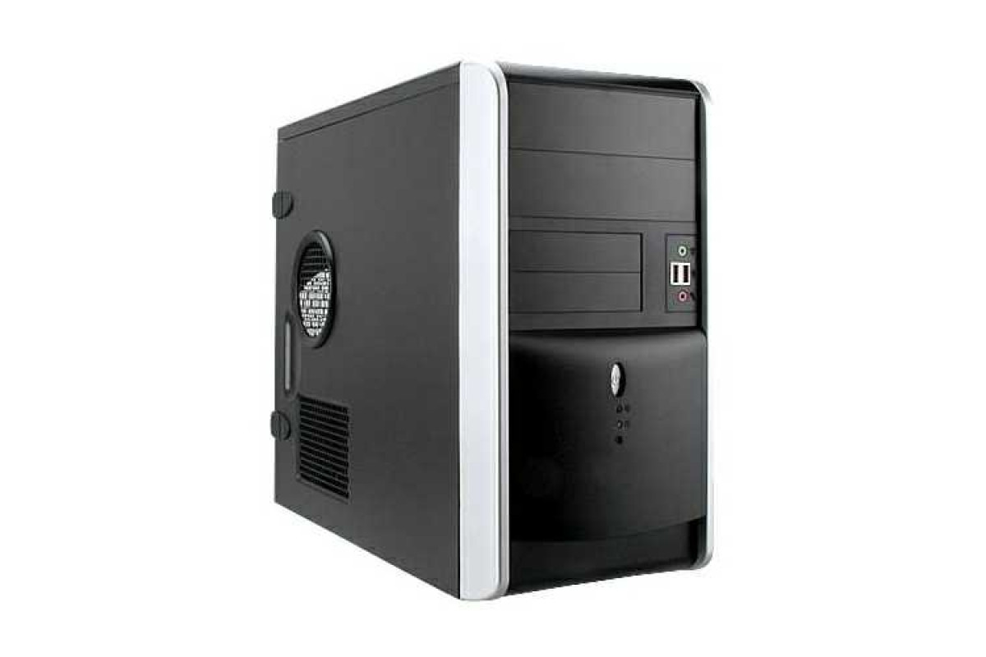 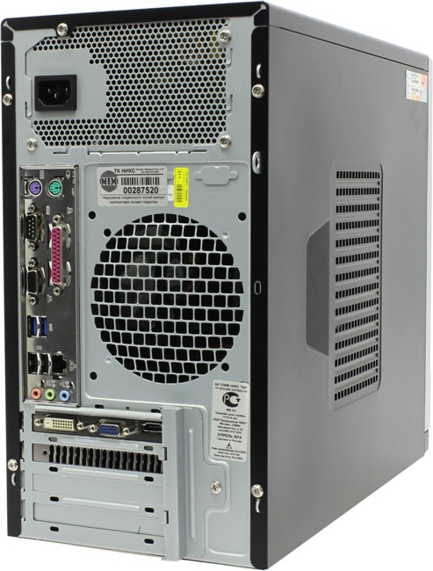

Передняя панель системного блока Задняя панель системного блока

Рисунок – Внешний вид системного блока

Клавиатура предназначена для ввода алфавитно-цифровых (знаковых) данных, а также команд управления. На верхней панели клавиатуры над всеми кнопками находится индикатор включения.

Внешний вид клавиатуры в общем случае представлен на рисунке 2.

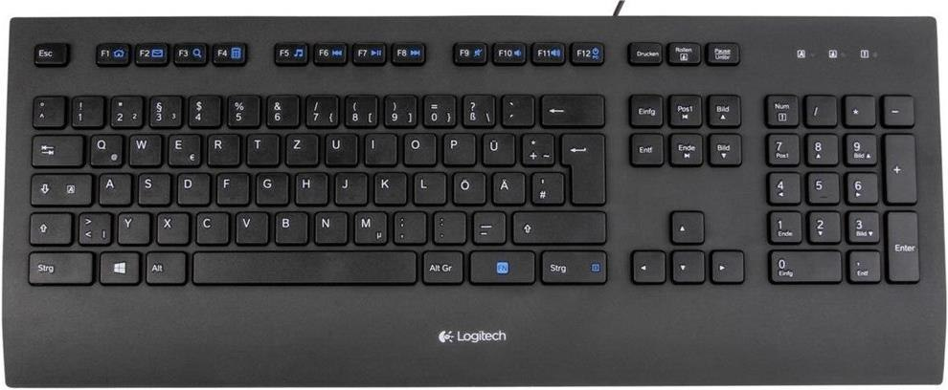

Рисунок – Внешний вид клавиатуры

Манипулятор «мышь» предназначен для ввода данных или одиночных команд, выбираемых из меню или текстограмм графических оболочек, выведенных на экран монитора. Перемещение манипулятора «мышь» по поверхности синхронизировано с перемещением графического объекта, который называется «курсор», по экрану монитора.

На нижней горизонтальной поверхности манипулятора «мышь» в специальном углублении расположена линза с лазерной подсветкой красного цвета.

Внешний вид манипулятора «мышь» в общем случае представлен на рисунке 3.

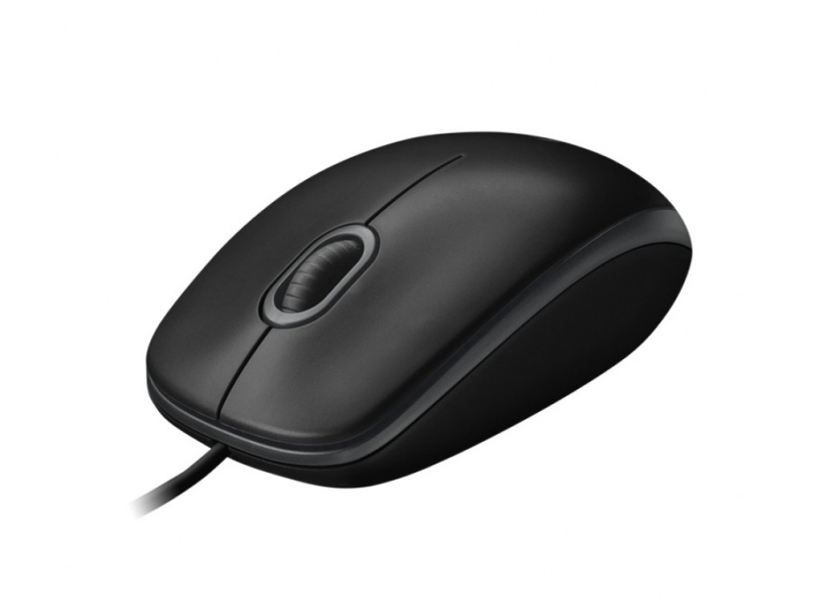

Рисунок 3 – Внешний вид манипулятора «мышь»

Монитор предназначен для отображения на экране текстовой и графической информации, визуально воспринимаемой пользователем.

На корпусе монитора расположены кнопки управления, обеспечивающие включение, регулировку изображения на экране монитора и позволяющие изменять размер, яркость, контрастность и местоположение изображения. Кнопки имеют мнемонические указатели, облегчающие настройку монитора. Кнопка включения в общем случае совмещена с индикатором включения.

Внешний вид монитора в общем случае представлен на рисунке 4.

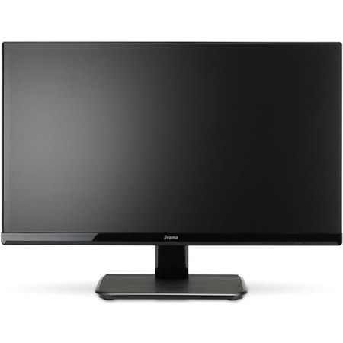

Рисунок – Внешний вид монитора

ИБП предназначен для обеспечения кратковременного поддержания работоспособности составных частей изделия при перебоях в подаче электропитания. ИБП выполнен в виде корпуса, внутри которого находится аккумуляторная батарея, оснащённая конвертором, который преобразует постоянное напряжение в переменное напряжение 220 В частотой 50 Гц.

На передней панели стандартного ИБП расположена кнопка включения электропитания от сети электропитания с индикатором работы.

На задней панели стандартного ИБП расположены:

* разъём подключения аккумуляторной батареи;
* автоматический выключатель;
* розетка питания с защитой от скачков напряжения (без резервного питания от батареи);
* розетки с резервным питанием от аккумуляторной батареи, защищённые от всплесков напряжения (3 шт.);
* порт USB;
* кабель электропитания переменного тока.

Внешний вид ИБП в общем случае представлен на рисунке 5.

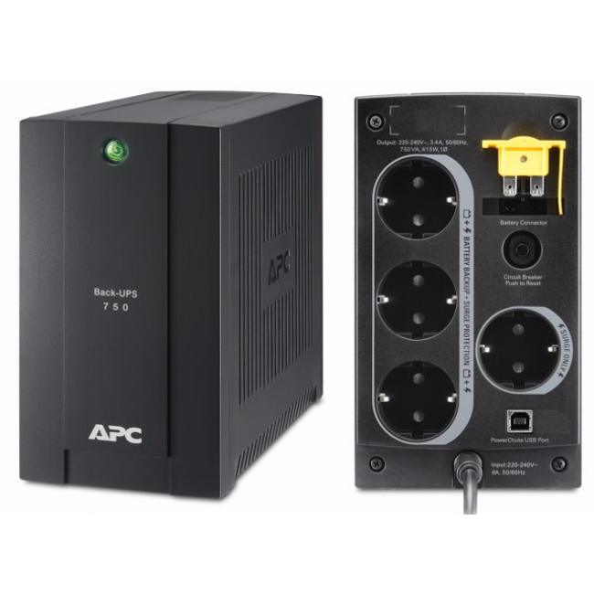

Передняя панель ИБП Задняя панель ИБП

Рисунок – Внешний вид источника бесперебойного питания

Розетка питания с защитой от скачков напряжения защищает подключенное оборудование от повреждения в результате скачков напряжения, но не обеспечивает резервным электропитанием в случае перебоев в электроснабжении.

Розетки с резервным питанием от аккумуляторной батареи, защищённые от всплесков напряжения, предназначены для обеспечения электропитанием подключенных к ним устройств во время перебоев в электроснабжении и отклонениях напряжения. К этим розеткам подключают системный блок, монитор или другие устройства, для которых перебои в электроснабжении могут вызвать нарушения в работе изделия.

МФУ предназначено для вывода на печать текстовых и графических документов в черно-белом формате изображения, сканирования документов формата A4 с разрешением не менее 1200×1200 dpi и копирования документов формата A4 с разрешением не менее 600×600 dpi.

Внешний вид МФУ в общем случае представлен на рисунке 6.

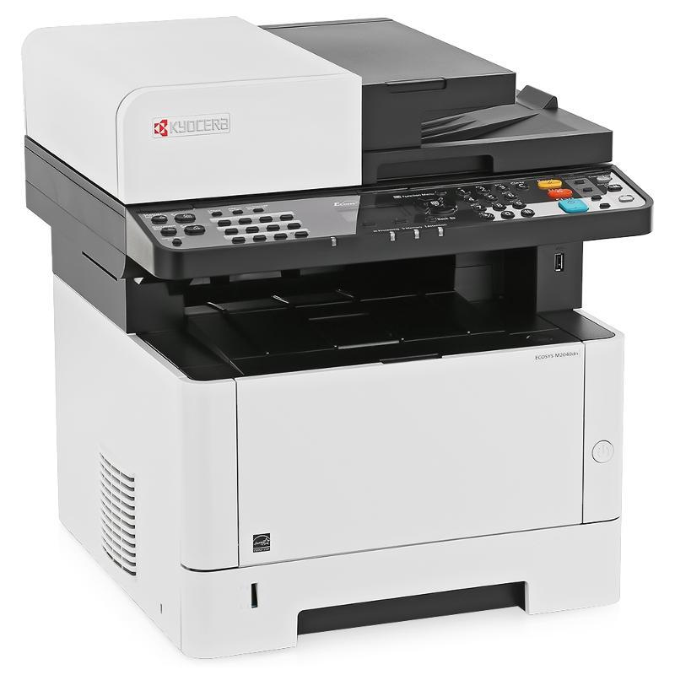

Рисунок – Внешний вид МФУ

На лицевой панели МФУ справа расположена кнопка «POWER». Она служит для включения и выключения МФУ.

Посередине над лотком выдачи бумаги расположена панель управления МФУ. Общий внешний вид панели представлен на рисунке 7.

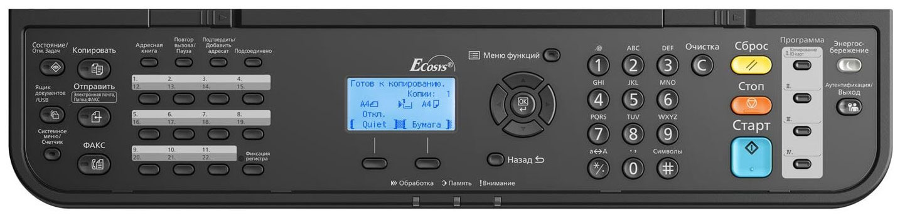

Рисунок – Общий вид панели управления

На задней панели МФУ расположены разъёмы:

* разъём интерфейса USB;
* разъём сетевого интерфейса;
* разъём для подключения к телефонному аппарату;
* разъём для подключения к телефонной линии;
* разъём кабеля электропитания МФУ.

В верхней части МФУ, под защитным стеклом, расположен сканер для ручного способа подачи документов. В крышке сканера расположено устройство автоматической подачи документов для сканирования и копирования.

Сетевой фильтр предназначен для защиты изделия от импульсов напряжения, фильтрации шумовых помех, защиты от перегрузок и токов короткого замыкания и удобства отключения изделия от питающей сети, подключения принтера лазерного и настольного осветительного прибора.

Внешний вид сетевого фильтра в общем случае представлен на рисунке 8.

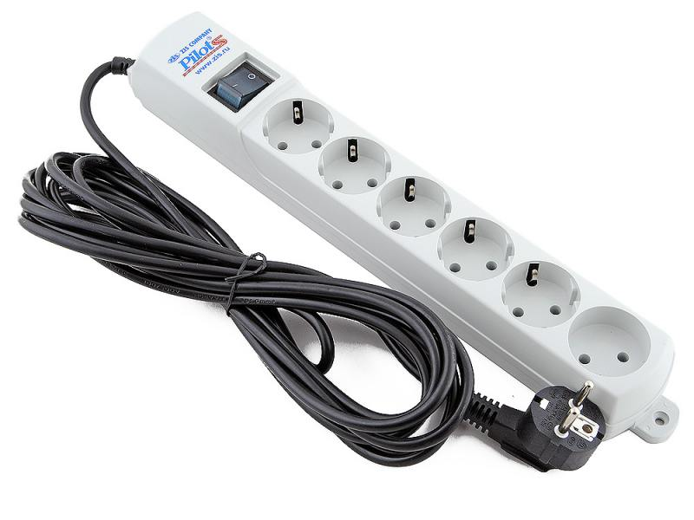

Рисунок – Внешний вид сетевого фильтра

На корпусе сетевого фильтра над розетками располагается кнопка-индикатор подачи электропитания. При нажатии на кнопку при подаче электропитания от сети в корпусе кнопки загорается световой индикатор.

Патч-корд предназначен для подключения системного блока к локальной вычислительной сети (ЛВС).

Внешний вид патч-корда в общем случае представлен на рисунке .

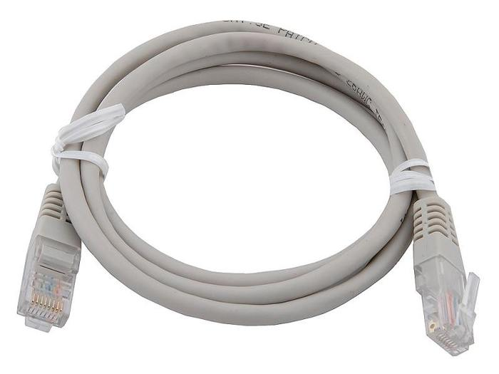

Рисунок 9 – Внешний вид патч-корда

Модем предназначен для обеспечения автоматизированного обмена информацией (данными, документами) в авиационной базе обеспечения реализации Договора по открытому небу (АбОН) с НЦУЯО по каналу связи, организованному и защищённому на основе технологии частной виртуальной сети в сети Интернет.

Внешний вид модема показан на рисунке 10.

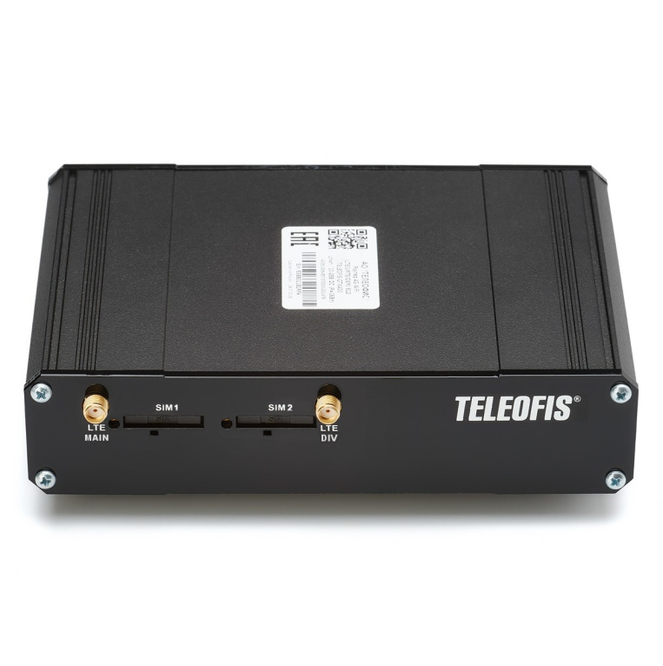

Рисунок – Внешний вид модема

ПАК VipNet Coordinator HW50 предназначен для организации защищённого канала на основе технологии частной виртуальной сети на АбОН.

Внешний вид ПАК VipNet Coordinator HW50 показан на рисунке 11.

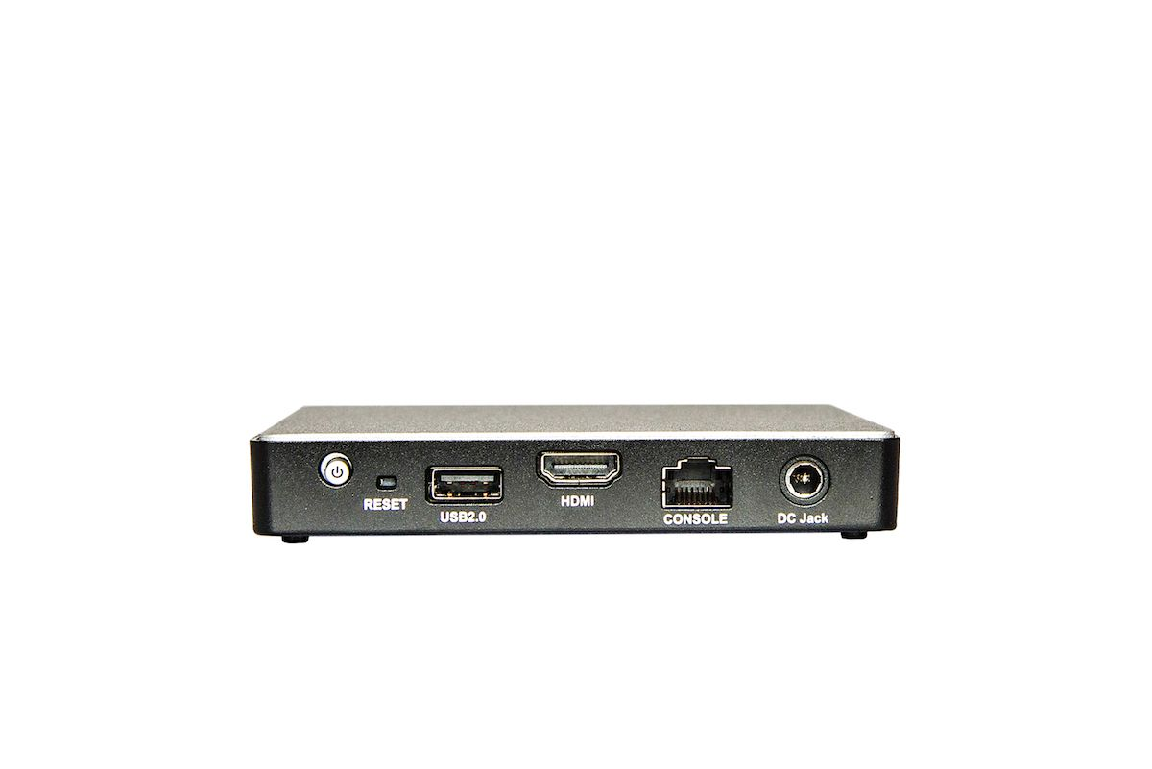

Рисунок – Внешний вид ПАК VipNet Coordinator HW50

3G-антенна предназначена для усиления 3G сигнала.

Внешний вид 3G-антенны в общем случае показан на рисунке 12.

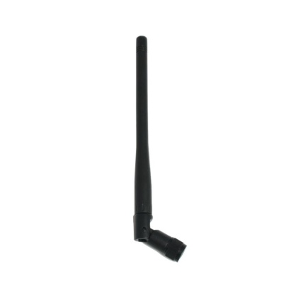

Рисунок – Внешний вид 3G-антенны

Внешний вид блока питания в общем случае показан на рисунке 13.

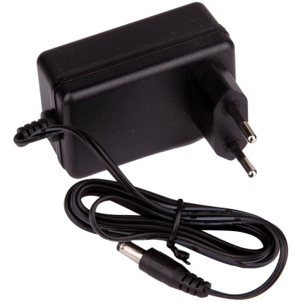

Рисунок – Внешний вид внешнего блока питания

PoE-инжектор предназначен для подачи электропитания сетевому оборудованию через Ethernet-кабель.

Внешний вид PoE-инжектора в общем случае показан на рисунке 14.

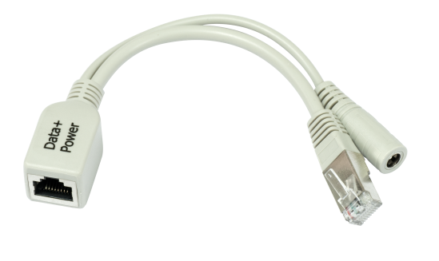

Рисунок – Внешний вид PoE-инжектора

ОС Microsoft Windows 7 предназначена для управления работой ПЭВМ, её ресурсами (оперативной памятью, местом на дисках и т. д.), для запуска установленных программ, для обеспечения защиты данных, для выполнения сервисных функций по запросам пользователя и программ.

Программный пакет Microsoft Office 2016 предназначен для объединения нескольких программ в офисный пакет с общим пользовательским интерфейсом и единообразным подходом к решению типовых задач по управлению файлами, форматированию, печати, работе с электронной почтой и т. д. В общем случае в программный пакет входят следующие приложения: Microsoft Word; Microsoft Exсel; Microsoft PowerPoint; Microsoft OneNote; Microsoft Outlook; Microsoft Access.

Программное изделие «Kaspersky Endpoint Security 10 для Windows» предназначен для комплексной защиты от различных видов информационных угроз, антивирусной защиты.

СЗИ Secret Net Studio предназначено для комплексной защиты от несанкционированного доступа к информации для ПЭВМ, на которых установлена ОС Microsoft Windows.

ПК ОПУД предназначен для осуществления деятельности по сопровождению международных договоров в органах обеспечения их реализации, подключенных в виде пунктов удалённого доступа, а именно для: отображения уведомлений; отображения и формирования назначенного персонала и инспекторов; просмотра отчётов по инспекциям; просмотра справочной информации; ведения информации по объектам и вооружениям.

Описание работы ПК ОПУД приведено в документе ВБМА.00000-01 01 01 «Программный комплекс обеспечения пунктов удаленного доступа. Описание применения».

1. Использование по назначению
   1. Эксплуатационные ограничения

К рабочему месту предъявляются следующие требования:

* освещённость должна быть не менее 400 лк на поверхности стола;
* составные части изделия должны быть расположены на расстоянии не менее 1 м от нагревательных приборов;
* составные части изделия не должны подвергаться воздействию прямых солнечных лучей;
* должен быть обеспечен свободный доступ воздуха к вентиляционным решеткам (если таковые имеются) на корпусах составных частей изделия.

Рабочее место должно соответствовать требованиям санитарно-эпидемиологических правил и нормативов СанПиН 2.2.2/2.4.1340-03 «Гигиенические требования к персональным электронно-вычислительным машинам и организации работы».

Монитор установить таким образом, чтобы на его экран не попадало прямое искусственное и естественное освещение.

Системный блок разместить таким образом, чтобы он не подвергался толчкам и вибрациям.

Соединение составных частей изделия выполнять только штатными кабелями, входящими в комплект поставки, придерживаясь следующих рекомендаций:

* сочленение соединителей выполнять плавно, не допуская перекосов;
* при отключении кабелей усилия прилагать только к соединителю;
* не допускаются перегибы кабелей, радиус изгиба кабеля должен быть не менее трёх диаметров кабеля.

Кабели необходимо закрепить винтами, имеющимися на разъёмах.

Запрещается включать изделие, если не выполнено соединение заземляющих контактов розеток с магистралью защитного заземления.

* 1. Подготовка изделия к использованию
     1. Меры безопасности при подготовке изделия

До включения электропитания системного блока, монитора и ИБП проверить внешним осмотром целостность кабелей электропитания, разъёмов соединительных кабелей системного блока, монитора и ИБП.

Проверить внешним осмотром целостность патч-корда, интерфейсных кабелей клавиатуры и манипулятора «мышь» и их разъёмов.

Необходимо соблюдать общие требования техники безопасности при эксплуатации электроустановок с напряжением до 1000 В и следующие меры предосторожности:

* не подключать и не отключать соединители электропитания при включенном ИБП;
* не допускать попадания жидкости на составные части изделия;
* не допускать повреждения кабелей электропитания;
* по окончании работы сначала выключить системный блок, монитор, ИБП и только после этого отключить ИБП от сети электропитания.
  + 1. Подготовка изделия к использованию

Установить составные части изделия на офисный стол.

Выполнить соединение составных частей изделия в соответствии со схемой, приведённой на рисунке .

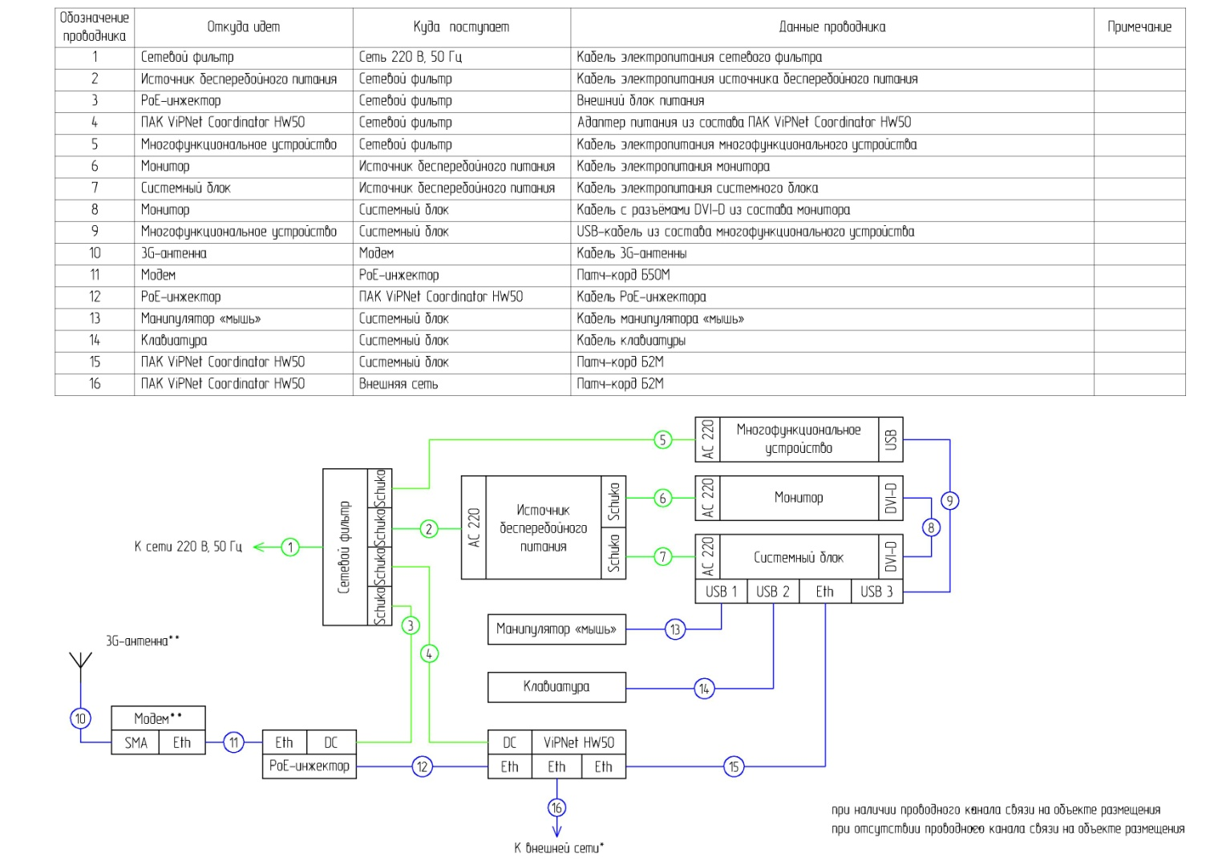

Рисунок – Схема подключения изделия к сети электропитания и локальной вычислительной сети

* + 1. Указания по включению и опробованию работы изделия

Включить изделие, для чего:

* включить модем (см. рисунок 10). Убедиться, что засветились индикаторы подачи питания;
* включить ПАК VipNet Coordinator HW50 (см. рисунок 11), убедиться, что засветились индикаторы подачи питания;
* включить ИБП (см. рисунок ). Убедиться, что засветился индикатор питания и прозвучал одиночный короткий звуковой сигнал;
* включить монитор (см. рисунок ). Убедиться, что засветился индикатор включения;
* включить системный блок (см. рисунок ). Убедиться, что засветился индикатор включения. После выполнения системным BIOS подготовки к загрузке ОС на мониторе появится требование предъявить АНП, как показано на рисунке ;



Рисунок – Приглашение предъявить АНП

* установить в считыватель АНП с правами пользователя. Если АНП установлен неплотно или с перекосом, то ПАК выведет сообщение об ошибке и запросит повторно предъявить АНП. После успешного считывания АНП на экране монитора появится приглашение ввести пароль, как показано на рисунке .



Рисунок – Приглашение к вводу пароля

* ввести пароль пользователя и подтвердить завершение ввода нажатием клавиши «Enter». При отмене ввода (клавиша «Esc») происходит возврат на шаг предъявления АНП.

При успешно пройденной аутентификации на экране появляется «Меню пользователя» ПАК.

Примечание – АНП и пароль выдаёт пользователю администратор средств защиты информации;

* выбрать пункт меню «Загрузка операционной системы». Запустится процедура контроля целостности. После завершения процедуры выбрать пункт «Штатный режим загрузки»;
* приподнять манипулятор «мышь» (см. рисунок ) от поверхности стола и убедиться, что светится светодиодная подсветка красного цвета на нижней поверхности манипулятора «мышь»;
* убедиться, что на задней панели системного блока около разъёма RJ45 с подключенным патч-кордом (см. рисунок ) светится зелёным цветом индикатор подключения системного блока к ЛВС;
* при нормальном включении ПЭВМ должны светиться: индикатор питания ИБП зелёным цветом; индикаторы включения на внешней панели системного блока; индикатор включения на мониторе; лазерная подсветка на нижней поверхности манипулятор «мышь» красным цветом, индикатор подключения около разъёма RJ45. Должны отсутствовать сообщения о сбоях и ошибках при загрузке ОС, а также успешно введён пароль пользователя с клавиатуры. После загрузки ОС на экране монитора должно отобразиться приглашение ОС к работе.
  + 1. Установка и настройка программного обеспечения

Изделие поставляют с предустановленным общим и специальным ПО, указанным в и .

Переустановку и настройку общего ПО должен проводить представитель предприятия-изготовителя в порядке, указанном в таблице . Переустановку специального ПО должен проводить пользователь с правами администратора в порядке, указанном в таблице , используя НЗ с ПК ПООС из состава изделия.

Т а б л и ц а

| Наименование ПО | Порядок проведения установки |
| --- | --- |
| Microsoft Windows 7 | Установку ОС проводить с НЗ с дистрибутивом, выполняя действия, указанные ОС |
| RU.00000000.000000.001  Средство защиты информации Secret Net Studio | Установку программы проводить с НЗ с дистрибутивом, выполняя действия, указанные программой |
| 000.00000000.00000-05  Kaspersky Endpoint Security 10 для Windows | Установку программы проводить с НЗ с дистрибутивом, выполняя действия, указанные программой |
| Microsoft Office 2016 | Установку пакета программ проводить с НЗ с дистрибутивом, выполняя действия, указанные программой |
| ПК ОПУД | Установку программы проводить с НЗ, выполняя действия в соответствии с документом ВБМА.00000-01 01 01 «Программный комплекс обеспечения пунктов удаленного доступа. Описание применения» |

Порядок действий по установке, настройке и активации ПО, указанного в таблице 1, приведён в приложении А.

* 1. Использование изделия
     1. Порядок действия пользователя при выполнении задач применения изделия

Для обеспечения автоматизированного обмена информацией (данными, документами) действий пользователя не требуются.

Нажать на кнопку «Пуск» на панели задач ОС для вызова главного меню. При помощи этого меню осуществляется быстрый доступ к программам, документам и другим объектам, включенным в меню «Пуск». Имеется возможность запустить программу из командной строки, обратиться к справочной информации, найти нужный файл или папку.

Выбрать необходимую для дальнейшей работы программу из пакета Microsoft Office 2016:

* Microsoft Word для создания, просмотра, а также редактирования различных текстов;
* Microsoft Eсxel для работы с электронными таблицами;
* Microsoft PowerPoint для создания презентаций;
* Microsoft OneNote для быстрых записей в блокноте;
* Microsoft Outlook для отправки и получения электронных писем;
* Microsoft Access для работы с базами данных.

Выбрать на рабочем столе ярлык «ПК ОПУД» для запуска ПК. Порядок работы с ПК ОПУД указан в документе ВБМА.00000-01 01 01 «Программный комплекс обеспечения пунктов удаленного доступа. Описание применения», в частности:

* в разделе 2 «Описание задачи» указаны задачи, для которых предназначен ПК ПООС, и порядок действий оператора для их правильного решения;
* в разделе 4 «Выполнение программы» указаны порядок запуска программы, порядок авторизации пользователя, описание элементов интерфейса;
* в разделе 6 «Входные и выходные данные» указаны описания входных и выходных данных.
  + 1. Порядок контроля работоспособности изделия

Контроль работоспособности изделия проводить проверкой работоспособности аппаратных средств, входящих в состав изделия, и проверкой выполнения контрольных примеров ПК ОПУД.

Проверку работоспособности аппаратных средств, входящих в состав изделия, проводить включением и опробованием работы изделия, как указано в 2.2.3.

Проверку выполнения контрольных примеров ПК ОПУД проводить в следующей последовательности:

* запустить ПК ОПУД, как указано в разделе 4 документа ВБМА.00000-01 01 01 «Программный комплекс обеспечения пунктов удаленного доступа. Описание применения». Убедиться, что ПК ОПУД запускается;
* выполнить контрольные примеры, указанные в разделе 5 «Контроль программы» документа ВБМА.00000-01 01 01 «Программный комплекс обеспечения пунктов удаленного доступа. Описание применения».
  + 1. Перечень возможных неисправностей в процессе использования изделия и рекомендации по действиям при их возникновении

В ходе эксплуатации изделия возможно возникновение неисправностей. Некоторые из них можно устранить самостоятельно, а для устранения других необходимо обратиться на предприятие-изготовитель.

Перечень возможных неисправностей аппаратных средств, входящих в состав изделия, возможные причины и методы их устранения приведены в 2.3.3.2.

Перечень неисправностей общего ПО и ОС и методы их устранения приведены в 2.3.3.3.

Перечень возможных неисправностей специального ПО, связанных с использованием изделия по назначению, и методы их устранения приведены в 2.3.3.4.

Порядок предъявления рекламаций приведён в документе ВБМА.000000.000ПС «. Паспорт».

ВНИМАНИЕ: АППАРАТНЫЕ СРЕДСТВА изделия ОПЕЧАТАНЫ БУМАЖНЫМИ ПЛОМБАМИ отдела технического контроля ПРЕДПРИЯТИЯ-ИЗГОТОВИТЕЛЯ (ПОСТАВЩИКА) ПОКУПНЫХ ИЗДЕЛИЙ, И ПРИ ИХ НАРУШЕНИИ ДЕЙСТВИЕ ГАРАНТИИ ПРЕКРАЩАЕТСЯ.

НЕ ДОПУСКАЕТСЯ САМОСТОЯТЕЛЬНО ВСКРЫВАТЬ СОСТАВНЫЕ ЧАСТИ изделия ПРИ ВОЗНИКНОВЕНИИ НЕИСПРАВНОСТИ!

Перечень возможных неисправностей аппаратных средств, входящих в состав изделия, возможные причины и методы их устранения приведены в таблице .

Т а б л и ц а  2 – Перечень возможных неисправностей

| Характер неисправности | Возможная причина появления неисправности | Метод устранения |
| --- | --- | --- |
| Системный блок | | |
| При включении не работает вентилятор внутри корпуса, не светятся индикаторы, нет звукового сигнала  об окончании начального теста и на экране монитора ничего не отображается | Напряжение в сети электропитания отсутствует или не соответствует норме | Выключить системный блок. Выключить монитор. Выключить и повторно включить ИБП. Повторно включить монитор и системный блок. Если системный блок и монитор не включились, то проверить исправность ИБП |
| Неправильное подключение кабеля электропитания системного блока или монитора к ИБП | Повторно подключить кабели электропитания системного блока и монитора к ИБП |
| Неисправность блока питания внутри системного блока | Отключить системный блок от сети электропитания. Через время не менее 30 с повторно включить системный блок.  Если неисправность не устранилась, заменить неработающий системный блок на системный блок из состава ЗИП* (см. ) и обратиться на предприятие-изготовитель |
| При включении вентилятор внутри корпуса работает, индикаторы светятся,  но не звучит характерный сигнал «гудок» окончания начального теста, запускаемого из BIOS, на экране монитора ничего не отображается | Сбой запуска материнской платы при включении | Перезагрузить системный блок, для чего нажать на кнопку RESET на передней панели системного блока.  Если неисправность не устранилась или звучат сигналы, отличные от характерного сигнала «гудок», заменить неработающий системный блок на системный блок из состава ЗИП* (см. 4.2) и обратиться на предприятие-изготовитель |
| Неправильное соединение кабеля с разъёмами DVI-D с системным блоком или монитором | Повторно подключить кабель с разъёмами DVI-D. Убедиться, что винты крепления разъёмов DVI-D кабеля завёрнуты до упора и не перекосились.  Если неисправность не устранилась, то проверить исправность монитора |
| При включении на экране монитора отображается сообщение об ошибке, и загрузка ОС не выполняется | Неправильное подключение периферийных устройств | Подключить периферийные устройства правильно. Проверить исправность периферийных устройств. Повторно включить системный блок |

Продолжение таблицы

| Характер неисправности | Возможная причина появления неисправности | Метод устранения |
| --- | --- | --- |
| При включении на экране монитора проходит начальный тест, но загрузка дальше не идёт | Повреждение ОС или НЖМД | Включить системный блок повторно.  Если неисправность не устранилась, заменить неработающий системный блок на системный блок из состава ЗИП* (см. 4.2) и обратиться на предприятие-изготовитель |
| Появление сообщения на экране монитора об отказе пользователю в доступе | Пароль введён неправильно | Ввести пароль правильно |
| Предъявлен АНП,  не соответствующий введённому паролю | Заменить АНП на соответствующий вводимому паролю |
| АНП не опознан ПАК | Нажать любую клавишу и после появления на экране запроса предъявить АНП и пароль ещё раз. Подряд можно сделать не более установленного администратором средств защиты информации количества попыток входа. После всех разрешенных попыток ПЭВМ будет принудительно перезапущена, и ПАК стартует повторно.  Максимальное число подряд идущих отказов в доступе одному и тому же пользователю (независимо от перезагрузок ПЭВМ) определён параметром, задаваемым администратором средств защиты информации.  Когда все последовательные попытки доступа исчерпаны, пользователь блокируется. Снять блокировку может только администратор средств защиты информации.  В случае отказа ПАК обратиться к администратору средств защиты информации |
| Изделие включено, но при работе не выполняется чтение НЗ устройством для чтения/записи компакт-дисков, DVD выполняется чтение НЗ устройством для чтения/записи компакт-дисков, DVD | Неправильная установка НЗ | Повторно установить НЗ |

Продолжение таблицы

| Характер неисправности | Возможная причина появления неисправности | Метод устранения |
| --- | --- | --- |
|  | Неправильная настройка устройства для чтения/записи компакт-дисков, DVD | Перезапустить ОС и войти в BIOS. Убедиться в том, что устройство для чтения/записи компакт-дисков, DVD настроено правильно, если нет – откорректировать настройки в BIOS и сохранить изменения.  Примечание – Устранять неисправность может только представитель предприятия-изготовителя |
| Неисправность устройства для чтения/записи компакт-дисков, DVD | Заменить системный блок с неисправным устройством для чтения/записи компакт-дисков, DVD на системный блок из состава ЗИП* (см. ) и обратиться на предприятие-изготовитель |
| Изделие включено, но при работе с НЖМД (чтение или запись) появляются ошибки | Наличие вирусов | Обратиться к пользователю с правами администратора средств защиты информации |
| Неисправность НЖМД | Скопировать всю нужную информацию с НЖМД на другой НЗ и переустановить ОС с полным удалением ранее созданных разделов. Перезапустить ПЭВМ.  Если неисправность больше не повторяется, восстановить работоспособность ПЭВМ, установив на неё общее ПО и ПК ПООС.  Примечание – Устранять неисправность может только представитель предприятия-изготовителя.  Если неисправность не устранилась, заменить системный блок с неисправным НЖМД на системный блок из состава ЗИП* (см. 4.2) и обратиться на предприятие-изготовитель |
| Клавиатура | | |
| Отсутствует реакция ПЭВМ на нажатие клавиш | Неправильное подключение интерфейсного кабеля к разъёму системного блока | Повторно подключить интерфейсный кабель |
| Неисправность клавиатуры | Заменить неисправную клавиатуру на клавиатуру из состава ЗИП* (см. ) и обратиться на предприятие-изготовитель |

Продолжение таблицы

| Характер неисправности | Возможная причина появления неисправности | Метод устранения |
| --- | --- | --- |
|  | Неисправность разъёма на системном блоке | Заменить системный блок с неисправным разъёмом на системный блок из состава ЗИП* (см. ) и обратиться на предприятие-изготовитель |
| Манипулятор «мышь» | | |
| Отсутствует свечение лазерной подсветки красного цвета на нижней поверхности | Неправильное подключение интерфейсного кабеля к разъёму системного блока | Повторно подключить интерфейсный кабель |
| Неисправность манипулятора «мышь» | Заменить неисправный манипулятор «мышь» на манипулятор «мышь» из состава ЗИП* (см. 4.4) и обратиться на предприятие-изготовитель |
|  | Неисправность разъёма на системном блоке | Заменить системный блок с неисправным разъёмом на системный блок из состава ЗИП* (см. 4.2) и обратиться на предприятие-изготовитель |
| Отсутствует курсор на экране монитора | Неправильное подключение интерфейсного кабеля к разъёму системного блока | Повторно подключить интерфейсный кабель |
| Ухудшение качества перемещения курсора по экрану монитора | Загрязнение линзы манипулятора «мышь» | Отключить манипулятор «мышь» и снять видимые загрязнения влажной салфеткой для пластиковых поверхностей. Повторно подключить интерфейсный кабель |
| Монитор | | |
| Отсутствует свечение индикатора включения и монитор не включается | Неправильное подключение кабеля с разъёмом DVI-D к разъёмам системного блока или монитора | Повторно подключить кабель DVI-D – DVI-D. Убедиться, что винты крепления кабеля с разъёмом DVI-D завёрнуты до упора и не перекосились |
| Неисправность монитора | Заменить неисправный монитор на монитор из состава ЗИП* (см. ) и обратиться на предприятие-изготовитель |
| Неисправность разъёма на системном блоке | Заменить неисправный системный блок на системный блок из состава ЗИП* (см. ) и обратиться на предприятие-изготовитель |

Продолжение таблицы

| Характер неисправности | Возможная причина появления неисправности | Метод устранения |
| --- | --- | --- |
| Пониженная яркость изображения, пониженная контрастность изображения, изображение на экране сдвинуто по горизонтали (вертикали), изображение на экране сжато по горизонтали (вертикали)) | Неправильные настройки монитора | Отрегулировать качество изображения соответствующей кнопкой управления |
| Источник бесперебойного питания | | |
| ИБП не включается | ИБП не подключён к сети электропитания | Проверить надёжность подключения ИБП к розетке сети электропитания. Повторно подключить кабель электропитания ИБП |
|  | Сработал автоматический выключатель | Отключить подключенные устройства от ИБП. Включить автоматический выключатель. Заново подключить по отдельности каждое из ранее отключенных устройств. Если автоматический выключатель снова сработал, неисправным является подключаемое устройство |
| Аккумуляторная батарея не подключена | Подключите батарею, используя разъём подключения аккумуляторной батареи ИБП |
| ИБП работает в режиме питания от аккумуляторной батареи, хотя подключен к сети электропитания (индикатор питания светится зелёным светом, звучит звуковой сигнал в виде четырёх звуковых сигналов каждые 30 с. При подаче звуковых сигналов индикатор питания не светится) | Кабель электропитания ИБП ненадёжно подключен к розетке сети электропитания | Проверить надёжность подключения ИБП к розетке сети электропитания.  Повторно подключить кабель электропитания ИБП |
| Отсутствует подача напряжения от сети электропитания, напряжение подаётся от аккумуляторной батареи | Завершить работу ПЭВМ и выключить её и ИБП. Дождаться возобновления подачи напряжения в сеть электропитания |

Продолжение таблицы

| Характер неисправности | | Возможная причина появления неисправности | Метод устранения |
| --- | --- | --- | --- |
| ИБП не обеспечивает ожидаемое время работы от резервного источника (индикатор питания мигает зелёным светом, звучит звуковой сигнал) | | Батарея ИБП разрядилась из-за длительной работы при отсутствии подачи напряжения в сети электропитания (частые звуковые сигналы каждые 0,5 с) | Завершить работу ПЭВМ и выключить ИБП.  Примечание – Оставшееся время автономной работы от ИБП не более 2 мин.  Зарядить аккумуляторную батарею |
| Истёк срок службы аккумуляторной батареи (постоянный тональный сигнал) | Завершить работу ПЭВМ и выключить ИБП. Обратиться на предприятие-изготовитель |
| Отсутствие электропитания на подключенных к ИБП устройствах (индикатор питания не светится, звучит короткий звуковой сигнал каждые 4 с) | | ИБП израсходовал заряд, имевшийся в аккумуляторной батарее, и при этом отсутствует подача напряжения в сети электропитания | Завершить работу ПЭВМ и выключить ИБП.  Дождаться возобновления подачи напряжения в сеть электропитания. Зарядить аккумуляторную батарею в течение не менее 10 ч |
| Модем | | | |
| Модем не включается | Не присоединен PoE‑инжектор | | Проверьте присоединение PoE‑инжектора |
| Не присоединен внешний блок питания | | Проверьте присоединение внешнего блока питания |
| Отсутствует напряжение в сети 220 В 50 Гц | | Проверьте наличие напряжения в сети 220 В 50 Гц |
| Модем вышел из строя | | Заменить модем на модем из состава ЗИП* (см. ) и повторить включение.  Если неисправность не устранилась, необходимо обратиться на предприятие-изготовитель |
| Программно-аппаратный комплекс VipNet Coordinator HW50 | | | |
| ПАК VipNet Coordinator HW50 не включается | | Не присоединен кабель электропитания | Проверьте присоединение кабеля электропитания |
| Неисправный кабель электропитания | Замените кабель электропитания |
| Отсутствует напряже-ние в сети 220 В 50 Гц | Проверьте наличие напряжения в сети 220 В 50 Гц |
| Вышел из строя блок питания | Заменить ПАК VipNet Coordinator HW50 на ПАК VipNet Coordinator HW50 из состава ЗИП* и повторить включение |
| ПАК VipNet Coordinator HW50 вышел из строя | Необходимо обратиться на предприятие-изготовитель |

Продолжение таблицы

| Характер неисправности | | Возможная причина появления неисправности | Метод устранения | |
| --- | --- | --- | --- | --- |
| Внешний блок питания | | | | |
| Отсутствует питание | Внешний блок питания вышел из строя | | Заменить внешний блок питания на внешний блок питания из состава ЗИП* и повторить 2.2.3 | |
| Патч-корд | | | | |
| Отсутствует подключение к ЛВС | Неправильное подклю-чение к разъёмам | | Повторно подключить патч-корд | |
| Неисправность разъёмов патч-корда | | Заменить неисправный патч-корд на патч-корд из состава ЗИП* и обратиться на предприятие-изготовитель | |
| Неисправность разъёма на ПАК VipNet Coordinator HW50 | | Заменить ПАК VipNet Coordinator HW50 с неисправным разъёмом на ПАК VipNet Coordinator HW50 из состава ЗИП* (см. 4.2) и обратиться на предприятие-изготовитель | |
| PoE-инжектор | | | | |
| Отсутствует питание | PoE-инжектор питания вышел из строя | | Заменить PoE-инжектор на PoE‑инжектор из состава ЗИП* и повторить включение | |
| * ЗИП изделия входят в состав ЗИП-О и указаны в документе ВБМА.000000.000ЗИ «Комплекс средств автоматизации информационно-аналитической деятельности НЦУЯО. Ведомость одиночного комплекта ЗИП». | | | |

Перечень неисправностей общего ПО и ОС:

* не открываются программы;
* произвольно закрываются окна программ;
* появляются сообщения об ошибках;
* программы не реагируют на вводимые команды.

Метод устранения: выполнить переустановку и настройку общего и специального ПО, как указано в 2.2.4.1.

Возможные неисправности специального ПО, связанные с использованием изделия по назначению, появляются в виде сообщений оператору, выдаваемых в ходе выполнения программы.

Перечень возможных сообщений оператору указан в разделе 7 «Сообщения оператору» документа ВБМА.00000-01 01 01 «Программный комплекс обеспечения пунктов удаленного доступа. Описание применения».

Метод устранения: выполнить действие оператора, соответствующее появившемуся сообщению. Если не удаётся выполнить указанное действие или результат выполнения действия не приводит к нужному результату, следует выполнить контрольные примеры, указанные в разделе 5 документа ВБМА.00000-01 01 01 «Программный комплекс обеспечения пунктов удаленного доступа. Описание применения». Если результаты решения контрольных примеров не совпадают с требуемыми, следует удалить и снова установить и настроить ПК ОПУД, как указано в разделе 3 «Инсталляция программы» документа ВБМА.00000-01 01 01 «Программный комплекс обеспечения пунктов удаленного доступа. Описание применения».

Примечание – Удаление и установку ПК ОПУД может выполнять только пользователь с правами администратора.

Если выполнение указанных действий не дало положительного результата, обратиться на предприятие-изготовитель.

* + 1. Порядок выключения изделия

Для выключения изделия необходимо:

* выключить ПЭВМ:
* закрыть все открытые задачи и приложения;
* установить указатель манипулятора «мышь» на кнопку «Пуск» и нажать левую клавишу манипулятора «мышь»;
* в появившемся всплывающем меню выбрать пункт «Завершение работы» и нажать на левую клавишу манипулятора «мышь»;
* в появившемся окне выбрать пункт «Выключить компьютер»;
* выключить монитор;
* выключить ИБП;
* отсоединить кабель электропитания ИБП от розетки сети электропитания;
* выключить модем, нажав кнопку включения/выключения и удерживая ее до того, как погаснет индикатор включения питания;
* выключить ПАК VipNet Coordinator HW50, нажав кнопку включения/выключения и удерживая ее до того, как погаснет индикатор включения питания.

НЕ ДОПУСКАЕТСЯ ИСПОЛЬЗОВАТЬ ДЛЯ ВЫКЛЮЧЕНИЯ ПЭВМ КНОПКУ ПИТАНИЯ НА КОРПУСЕ СИСТЕМНОГО БЛОКА, ТАК КАК В ЭТОМ СЛУЧАЕ ОПЕРАЦИОННАЯ СИСТЕМА НЕ СМОЖЕТ КОРРЕКТНО ЗАВЕРШИТЬ РАБОТУ.

* + 1. Меры безопасности при использовании изделия

При использовании изделия необходимо соблюдать общие требования техники безопасности, указанные в .

При работе с НЗ необходимо соблюдать следующие правила обращения:

* не извлекать НЗ из устройства для чтения и записи компакт-дисков во время работы (чтение или запись НЗ);
* хранить НЗ в специальных футлярах или пакетах;
* не допускать появления царапин на поверхности НЗ.

1. Техническое обслуживание изделия
   1. Общие указания и меры безопасности

Места для подключения к сети кабелей электропитания должны быть расположены как можно ближе к составным частям изделия, и к ним должен быть обеспечен свободный доступ.

При техническом обслуживании изделия необходимо соблюдать общие требования техники безопасности, указанные в .

При техническом обслуживании изделия запрещается:

* подключать устройства, использование которых не согласовано с изготовителем;
* включать изделие и отдельные устройства при неисправных кабелях электропитания;
* проводить ремонтные работы при включенном напряжении сети электропитания.

Заземляющие контакты розеток должны быть надёжно соединены с магистралью защитного заземления.

* 1. Порядок технического обслуживания и проверки работоспособности изделия

Виды технического обслуживания изделия включают в себя ежемесячное, полугодовое, годовое, а также техническое обслуживание перед использованием изделия по назначению.

Ежемесячное, полугодовое, годовое обслуживание изделия и техническое обслуживание перед использованием изделия по назначению должно проводиться представителями эксплуатирующей организации.

Годовое техническое обслуживание должно проводиться с привлечением представителей предприятия-изготовителя изделия.

Техническое обслуживание изделия выполняют на месте его установки. При проведении технического обслуживания должны быть выполнены все предусмотренные работы, а выявленные неисправности и недостатки устранены.

Содержание и объём технического обслуживания изделия определяется перечнем проводимых работ, а методика и последовательность выполнения работ − технологическими картами (ТК), указанными в приложении Б. Применяемые средства измерения, инструмент и расходные материалы для проведения работ указаны в ТК и предоставляются обслуживающей организацией.

Перечень работ, проводимых при различных видах технического обслуживания изделия, приведён в таблице .

Т а б л и ц а   – Перечень работ, проводимых при различных видах технического обслуживания изделия

|  |  |  |  |  |  |
| --- | --- | --- | --- | --- | --- |
| Вид работы, проводимой при техническом обслуживании | Вид технического обслуживания | | | | Примечание |
| ежеме-сячное | полу-годовое | годовое | перед использо-ванием по назначению |
| Внешний осмотр составных частей изделия на предмет отсутствия повреждений, коррозии и наличия на составных частях изделия маркировки и пломб и удаление пыли с их поверхности | + | + | + | + | Приложение Б, ТК 1 |
| Вид работы, проводимой при техническом обслуживании | Вид технического обслуживания | | | | Примечание |
| ежеме-сячное | полу-годовое | годовое | перед использо-ванием по назначению |
| Визуальный внешний осмотр состояния кабелей электропитания, соединительных кабелей, разъёмов на предмет отсутствия повреждений и надёжности присоединения кабелей к составным частям изделия | – | + | + | + | Приложение Б, ТК 2 |
| Чистка экрана монитора, клавиатуры и манипулятора «мышь» | – | + | + | – | Приложение Б, ТК 3 |
| Проверка качества заземления изделия | – | – | + | – | Приложение Б, ТК 4 |
| Проверка работоспособности аппаратных средств, входящих в состав изделия | + | + | + | + | Приложение Б, ТК 5 |
| Контроль технических характеристик составных частей* | – | – | + | – | Приложение Б, ТК 6 |
| Определение соответствия изделия требованиям назначения (выполнение основных функций изделия) | – | + | + | +** | Приложение Б, ТК 7 |
| Примечания   1. Знак «+» в таблице обозначает, что работу требуется выполнять. 2. Знак «–» в таблице обозначает, что работу не выполняют.   _____________  * Данный вид работы проводить с привлечением представителей предприятия-изготовителя.  ** Проводить проверку выполнения только тех функций изделия, которые задействованы при использовании изделия по назначению. | | | | | |

* 1. Техническое освидетельствование

Изделие не содержит составных частей, требующих технического освидетельствования.

* 1. Консервация

Составные части изделия с металлическими поверхностями, металлическими и неметаллическими неорганическими покрытиями подвергают консервации по варианту защиты ВЗ-10 ГОСТ 9.014-78 (временная противокоррозионная защита с помощью статического осушения воздуха силикагелем техническим по ГОСТ 3956-76 или силикагелем гранулированным мелкопористым в изолированном объёме изделия или упаковки).

Срок защиты без переконсервации – 2 года, не менее.

Под чехлом на видном месте поместить этикетку с надписью «Не вскрывать до применения или переконсервации» и указанием даты переконсервации.

При необходимости или достижении даты переконсервации составные части изделия подлежат обязательной переконсервации по указанному варианту защиты.

Примечание – Допускается при транспортировании и хранении изделия выполнять консервацию по варианту ВЗ-0 ГОСТ 9.014-78 (без средств временной противокоррозионной защиты).

Внутренняя упаковка изделия должна соответствовать варианту ВУ-5  
ГОСТ 9.014-78 (первый слой из обёрточной бумаги или картонной коробки, второй слой из полиэтиленовой плёнки по ГОСТ 10354-82 толщиной не менее 0,15 мм).

Перед второй и при последующих консервациях очистить внешние поверхности составных частей изделия слегка увлажнённой специализированным или универсальным моющим средством мягкой тканью, а затем протереть их.

ЗАПРЕЩАЕТСЯ ИСПОЛЬЗОВАТЬ ДЛЯ ОЧИСТКИ ПОВЕРХНОСТЕЙ СОСТАВНЫХ ЧАСТЕЙ ИЗДЕЛИЯ ЖИДКОСТИ, СОДЕРЖАЩИЕ АЦЕТОН, БЕНЗИН И ДРУГИЕ ОРГАНИЧЕСКИЕ РАСТВОРИТЕЛИ, А ТАКЖЕ МОЮЩИЕ СРЕДСТВА, СОДЕРЖАЩИЕ АБРАЗИВНЫЕ ВЕЩЕСТВА.

Составные части изделия просушить, выдержать не менее 24 ч в помещениях с относительной влажностью не более 70 % и температуре от плюс 15 °С до плюс 25 °С. Допускается сушка другими способами, не оказывающими вредного воздействия на составные части изделия.

Перед началом работ по консервации убедиться в отсутствии сконденсированной влаги на поверхности составных частей изделия. Наличие сконденсированной влаги определять визуально по запотеванию поверхностей составных частей изделия или по каплям росы. При наличии влаги составные части изделия просушить, как указано в .

Упаковать изделие способом, указанным в . Для этого использовать сохранённую упаковку.

1. Текущий ремонт
   1. Общие указания и меры безопасности

При проведении текущего ремонта необходимо соблюдать общие требования техники безопасности при эксплуатации электроустановок с напряжением до 1000 В.

При проведении текущего ремонта запрещается:

* нарушать или удалять бумажные пломбы ОТК предприятия-изготовителя (поставщика) покупных изделий, препятствующие несанкционированному вскрытию корпусов аппаратных средств;
* подключать технические средства, не входящие в комплект поставки изделия;
* устанавливать в изделие или удалять из изделия ПО, не входящее (входящее) в комплект поставки изделия;
* включать изделие и отдельные устройства при неисправных кабелях электропитания;
* выполнять ремонтные работы при включенном напряжении сети электропитания.

Текущий ремонт неисправных аппаратных средств из состава изделия в случае выхода их из строя в процессе эксплуатации проводить силами обслуживающего персонала, для чего выполнить замену неисправного аппаратного средства на соответствующее аппаратное средство из состава ЗИП-О, указанного в документе ВБМА.000000.000ЗИ «Комплекс средств автоматизации информационно-аналитической деятельности НЦУЯО. Ведомость одиночного комплекта ЗИП».

В случае невозможности устранить неисправность заменой неисправного аппаратного средства на соответствующее аппаратное средство из состава ЗИП-О, указанного в документе ВБМА.000000.000ЗИ «Комплекс средств автоматизации информационно-аналитической деятельности НЦУЯО. Ведомость одиночного комплекта ЗИП», следует обратиться на предприятие-изготовитель.

Поиск неисправностей проводить последовательным анализом причин, приведших к неисправности или отказу, и выявления вышедшей из строя составной части изделия. Перечень возможных неисправностей аппаратных средств, входящих в состав изделия, возможные причины и методы их устранения указан в 2.3.3.2.

Информацию о выявленных неисправностях, их устранении и использовании ЗИП-О занести в раздел 12 «Работы при эксплуатации» документа ВБМА.000000.000ПС «Пункт удаленного доступа. Паспорт».

Перед проведением текущего ремонта убедиться, что изделие выключено, как указано в 2.3.4.

* 1. Текущий ремонт системного блока

Отсоединить кабель электропитания системного блока от ИБП.

Отвернуть винты крепления разъёмов кабеля с разъёмом DVI-D из состава монитора на системном блоке и на мониторе. Отсоединить кабель с разъёмом DVI-D из состава монитора от системного блока.

Отсоединить кабель манипулятора «мышь», кабель клавиатуры, патч-корд от системного блока.

Заменить неисправный системный блок на системный блок из состава ЗИП-О, указанного в документе ВБМА.000000.000ЗИ «Комплекс средств автоматизации информационно-аналитической деятельности НЦУЯО. Ведомость одиночного комплекта ЗИП».

Подключить к системному блоку кабель с разъёмом DVI-D из состава монитора. Завернуть винты крепления разъёмов кабеля с разъёмом DVI-D из состава монитора на системном блоке и на мониторе.

Подключить к системному блоку кабель манипулятора «мышь», кабель клавиатуры, патч-корд.

Подключить системный блок при помощи кабеля электропитания к любой из розеток с резервным питанием от аккумуляторной батареи ИБП.

Включить изделие, как указано в 2.2.3. Убедиться, что ПЭВМ нормально включается.

Выполнить установку с НЗ под учётной записью с правами администратора ПК ПООС в соответствии с разделом 3 документа ВБМА.00000-01 01 01 «Программный комплекс получения оповещений и обмена сообщениями. Описание применения».

Проверить установку ПК ПООС, для чего:

* провести контроль состояния (верификацию файлов) инсталлированного ПК ПООС в соответствии с разделом 5 «Периодический контроль основных характеристик при эксплуатации и хранении» документа ВБМА.00000-01 01 01 «Программный комплекс получения оповещений и обмена сообщениями. Формуляр»;
* запустить ПК ПООС, как указано в разделе 4 документа ВБМА.00000-01 01 01 «Программный комплекс получения оповещений и обмена сообщениями. Описание применения». Убедиться, что ПК ПООС запускается.

ПК ПООС считают установленным, если успешно проведена верификация и запуск программы.

* 1. Текущий ремонт клавиатуры

Отсоединить кабель клавиатуры от системного блока.

Заменить неисправную клавиатуру на клавиатуру из состава ЗИП-О, указанного в документе ВБМА.000000.000ЗИ «Комплекс средств автоматизации информационно-аналитической деятельности НЦУЯО. Ведомость одиночного комплекта ЗИП».

Подключить клавиатуру при помощи кабеля клавиатуры к разъёму USB-порта, расположенному на задней панели системного блока.

Включить изделие, как указано в 2.2.3. Убедиться, что успешно введён пароль пользователя с клавиатуры.

* 1. Текущий ремонт манипулятора «мышь»

Отсоединить кабель манипулятора «мышь» от системного блока.

Заменить неисправный манипулятор «мышь» на манипулятор «мышь» из состава ЗИП-О, указанного в документе ВБМА.000000.000ЗИ «Комплекс средств автоматизации информационно-аналитической деятельности НЦУЯО. Ведомость одиночного комплекта ЗИП».

Подключить манипулятор «мышь» при помощи кабеля манипулятора «мышь» к разъёму USB-порта, расположенному на задней панели системного блока.

Включить изделие, как указано в 2.2.3. Приподнять манипулятор «мышь» от поверхности стола и убедиться, что светится светодиодная подсветка красного цвета на нижней поверхности манипулятора «мышь». Убедиться, что на экране монитора появился и перемещается вместе с перемещением манипулятора «мышь» курсор.

* 1. Текущий ремонт монитора

Отвернуть винты крепления разъёмов кабеля с разъёмом DVI-D из состава монитора на системном блоке и на мониторе. Отсоединить кабель с разъёмом DVI-D из состава монитора от системного блока.

Отсоединить кабель электропитания монитора от ИБП.

Заменить неисправный монитор на монитор из состава ЗИП-О, указанного в документе ВБМА.000000.000ЗИ «Комплекс средств автоматизации информационно-аналитической деятельности НЦУЯО. Ведомость одиночного комплекта ЗИП».

Подключить монитор при помощи кабеля с разъёмом DVI-D из состава монитора к разъёму, расположенному на задней панели системного блока. Завернуть винты крепления разъёмов кабеля с разъёмом DVI-D из состава монитора на системном блоке и на мониторе.

Подключить монитор при помощи кабеля электропитания монитора к любой из розеток с резервным питанием от аккумуляторной батареи ИБП.

Включить изделие, как указано в 2.2.3. Убедиться, что светится индикатор включения и на мониторе отображается загрузка ОС.

* 1. Текущий ремонт патч-корда

Отсоединить патч-корд от системного блока и от информационной розетки ЛВС.

Заменить неисправный патч-корд на патч-корд из состава ЗИП-О, указанного в документе ВБМА.000000.000ЗИ «Комплекс средств автоматизации информационно-аналитической деятельности НЦУЯО. Ведомость одиночного комплекта ЗИП».

Подключить патч-корд к разъёму RJ45, расположенному на задней панели системного блока, и к информационной розетке ЛВС.

Включить изделие, как указано в 2.2.3. Убедиться, что индикатор подключения около разъёма RJ45 на задней панели системного блока светится зелёным цветом.

* 1. Текущий ремонт модема

Выключить модем, нажав кнопку включения/выключения и удерживая ее до того, как погаснет индикатор включения питания.

Отсоединить патч-корд от модема.

Отсоединить 3G-антенну от модема.

Заменить неисправный модем на модем из состава ЗИП-О, указанного в документе ВБМА.000000.000ЗИ «Комплекс средств автоматизации информационно-аналитической деятельности НЦУЯО. Ведомость одиночного комплекта ЗИП».

Подключить 3G-антенну к модему.

Подключить патч-корд к модему.

Включить модем.

* 1. Текущий ремонт программно-аппаратного комплекса VipNet Coordinator HW50

Отсоединить кабель электропитания ПАК VipNet Coordinator HW50.

Отсоединить от ПАК VipNet Coordinator HW50 патч-корды.

Заменить неисправный ПАК VipNet Coordinator HW50 на ПАК VipNet Coordinator HW50 из состава ЗИП-О, указанного в документе ВБМА.000000.000ЗИ «Комплекс средств автоматизации информационно-аналитической деятельности НЦУЯО. Ведомость одиночного комплекта ЗИП».

Подключить к ПАК VipNet Coordinator HW50 патч-корды.

Подключить ПАК VipNet Coordinator HW50 к сети электропитания и включить, как указано в .

1. Хранение

Изделие хранить в упаковке предприятия-изготовителя в отапливаемом хранилище при температуре окружающей среды от плюс 5 °С до плюс 40 °С и относительной влажности воздуха при температуре плюс 25 °С не более 80 %.

В помещениях для хранения не должно быть агрессивных примесей (паров щелочи и кислоты).

При хранении изделия отключить аккумуляторную батарею в ИБП, для чего следует вытянуть жёлтый соединитель разъёма подключения аккумуляторной батареи из ИБП и закрепить его на корпусе ИБП. Один раз в три месяца выполнять подзарядку аккумуляторной батареи ИБП, для чего:

* подключить разъём подключения аккумуляторной батареи ИБП, для чего следует потянуть вниз жёлтый соединитель и вставить его в ИБП;
* подключить ИБП к сети переменного тока напряжением 220 В частотой 50 Гц;
* включить ИБП без нагрузки на время 8 ч;
* выключить ИБП;
* вытянуть жёлтый соединитель разъёма подключения аккумуляторной батареи из ИБП и закрепить его на корпусе ИБП.

Информацию по подзарядке аккумуляторной батареи ИБП вносить в раздел 12 документа ВБМА.000000.000ПС «. Паспорт».

Программные изделия хранить в соответствии с требованиями, изложенными в ЭД на них.

1. Транспортирование

Транспортирование изделия должно проводиться в транспортной таре предприятия-изготовителя на любые расстояния в средних условиях транспортирования (Ст) по ГОСТ В 9.001-72 автомобильным (в закрытых автомашинах), железнодорожным (в крытых вагонах) или авиационным (в обогреваемых герметизированных отсеках самолётов) транспортом в соответствии с правилами перевозки грузов, действующими на транспорте конкретного вида.

Условия транспортирования в части воздействия климатических факторов должны соответствовать условиям хранения в неотапливаемых хранилищах по ГОСТ В 9.003-80 с учётом ограничений, указанных в 1.1.1.2. При транспортировании не должно быть паров агрессивных примесей (паров щелочи и кислоты).

Размещение и крепление транспортной тары с упакованным изделием в транспортных средствах должно обеспечивать ее устойчивое положение и не допускать перемещения во время транспортирования.

Способы обращения с изделием во время погрузки (разгрузки) и крепления указаны на транспортной таре в виде манипуляционных знаков.

1. (обязательное)  
   Порядок установки, настройки и активации программного обеспечения
2. Настройка программно-аппаратного комплекса
3. Настройку ПАК должен проводить администратор средств защиты информации. Подробная информация о настройке ПАК изложена в документе RU.00000000.000000.001 02 «Программно-аппаратный комплекс». Версия 3.0. Руководство пользователя».
4. Настройка BIOS
5. Настройку BIOS должен проводить представитель предприятия-изготовителя.
6. Для настройки BIOS:

* перезагрузить системный блок после настройки ПАК;
* зайти в BIOS, для чего нажать клавишу «Delete» или «F2» при загрузке до срабатывания ПАК;
* установить во вкладке «Boot» \ «CSM» \ «Boot from Network Devices» параметр «Ignore»;
* установить во вкладке «Boot»:

1. «Boot option #1» параметр «Sobol»;

«Boot option #2» – SSD;

«Boot option #3» параметр «Disable»;

* указать пароль на BIOS для администратора – «123456»;
* сохранить настройки и выйти из BIOS;
* изменить в настройках ПАК в строке времени ожидания сторожевого таймера значение на 180 с.

1. Установка и настройка операционной системы
2. Установка и настройка операционной системы Microsoft Windows
3. НЗ с дистрибутивом ОС Microsoft Windows 7 входит в состав КСА ИАД НЦУЯО.
4. Установку и настройку ОС Microsoft Windows 7 должен проводить представитель предприятия-изготовителя.
5. Для установки и настройки ОС Microsoft Windows 7:

* вставить НЗ с дистрибутивом Microsoft Windows 7 в устройство для чтения/записи компакт-дисков, DVD;
* перезагрузить системный блок;
* зайти в BIOS, для чего нажать клавишу «Delete» или «F2» при загрузке;
* установить во вкладке «Boot» \ «Boot Device Priority» в строке «Boot option #2» – CD-ROM.

Примечание – Допускается при загрузке нажать клавишу «F8» для вызова меню выбора варианта загрузки и выбрать загрузку с CD-ROM;

* сохранить настройки и выйти из BIOS;
* нажать любую клавишу в строке «Press any key to boot from CD or DVD._». Отобразится окно «Windows is loading files» и начнётся извлечение нужных файлов, после чего появится окно «Starting Windows» и начнётся загрузка ОС Microsoft Windows 7. Отобразится окно «Установка Windows»;
* выбрать:

1. в строке «Устанавливаемый язык:» вариант «Русский»;

в строке «Формат времени и денежных единиц:» вариант «Русский (Россия)»;

в строке «Раскладка клавиатуры или метод ввода:» вариант «Русская»;

* нажать кнопку «Далее»;
* нажать кнопку «Установить». Начнётся установка ОС Microsoft Windows 7, о начале процесса установки отобразится сообщение «Начало установки...»;
* ознакомиться с условиями лицензионного соглашения и принять их, для чего поставить метку в строке «Я принимаю условия лицензии» в открывшемся окне «Ознакомьтесь с условиями лицензии»;
* нажать кнопку «Далее»;
* выбрать тип установки «Полная установка (дополнительные параметры») в окне «Выберите тип установки». Откроется окно «Выберите раздел для установки Windows»;
* выбрать пункт «Настройка диска». Отобразится дополнительное меню, в котором выбрать пункт «Создать»;
* выбрать максимальное значение (зависит от объёма диска) в поле «Размер», нажать кнопку «Применить». Отобразится строка «Диск 0 Раздел 1»;
* нажать кнопку «Форматировать». Отобразится окно «Установка Windows» с предупреждением о возможных последствиях форматирования выбранного раздела. Нажать в нём кнопку «ОК».

Примечание – В случае, если диск уже поделен на разделы, следует оставить один раздел, удалив остальные. Для этого выделить строки с разделами, которые нужно удалить, и выбрать пункт «Удалить» и повторить действия по созданию раздела;

* нажать кнопку «Далее» после окончания форматирования.

Установщик Windows начнёт выполнение процедуры установки, наблюдать за которой можно в окне «Установка Windows...». Установщик Windows будет сообщать о ходе установки сообщениями «Программа установки обновляет параметры реестра», «Программа установки запускает службы». По окончании отобразится окно «Установка Windows...» с выделенной строкой «Завершение установки». После этого отобразится сообщение «Установка будет продолжена после перезагрузки компьютера» и будет выполнена перезагрузка.

После перезагрузки отобразится строка «Press any key to boot from CD or DVD._». Ничего не вводить в этой строке.

Начнётся процедура запуска Windows, наблюдать за которой можно в окне «Запуск Windows». Установщик Windows будет сообщать о ходе запуска сообщениями «Программа установки подготавливает компьютер к первому использованию», «Программа установки проверяет производительность видео».

По окончании процедуры запуска отобразится окно «Настройка Windows»;

* ввести имя пользователя «admin», имя компьютера оставить по умолчанию;
* нажать кнопку «Далее». Отобразится окно «Установите пароль для своей учётной записи»;
* указать:

1. в строке «Введите пароль (рекомендуется):» пароль «12345678»;

в строке «Подтверждение пароля:» тот же пароль «12345678»;

в строке «Введите подсказку для пароля:» «Администратор»;

* нажать кнопку «Далее». Отобразится окно «Введите ключ продукта Windows»;
* ввести ключ продукта Windows и убрать метку в строке «Автоматически активировать Windows при подключении к Интернету»;
* нажать кнопку «Далее». Отобразится окно «Помогите автоматически защитить компьютер и улучшить Windows»;
* выбрать параметр защиты «Использовать рекомендуемые параметры». Отобразится окно «Проверьте настройку даты и времени»;
* выбрать часовой пояс, указать дату и время в соответствующих полях, поставить метку в строке «Автоматический переход на летнее время и обратно»;
* нажать кнопку «Далее». Отобразится окно «Выберите текущее место расположения компьютера»;
* выбрать параметр «Общественная сеть». Отобразится сообщение «Windows завершает применение параметров», потом приветствие «Добро пожаловать» и сообщение «Подготовка рабочего стола...».

Отобразится рабочий стол ОС Microsoft Windows 7, после чего установщик Windows завершит работу перезагрузкой ОС, о чём будет отображено сообщение «Завершение сеанса...» и отобразится строка «Press any key to boot from CD or DVD._». Ничего не вводить в этой строке.

Отобразится окно «Запуск Windows», потом приветствие «Добро пожаловать» и отобразится рабочий стол;

* выбрать пункт меню «Пуск» \ «Завершение работы» \ «Перезагрузка»;
* зайти в BIOS, для чего нажать клавишу «Delete» или «F2» до загрузки ОС;
* установить во вкладке «Boot» \ «Boot option #2» – SSD;
* сохранить настройки и выйти из BIOS;
* извлечь НЗ с дистрибутивом ОС Microsoft Windows 7 из устройства для чтения/записи компакт-дисков, DVD.

1. ОС Microsoft Windows 7 считают установленной успешно, если после завершения установки ОС загрузится до появления окна авторизации и будут работать клавиатура и манипулятор «мышь».
2. Установка драйверов устройств
3. Установку драйверов программ проводить под учётной записью пользователя с правами администратора.
4. Установить драйверы устройства, для чего:

* выбрать пункт меню «Пуск» \ «Все программы» \ «Стандартные» \ «Служебные»\ «Панель управления» \ «Диспетчер устройств». В появившемся окне обратить внимание на устройство, которое отмечено восклицательным знаком жёлтого цвета. Это означает, что для этого устройства необходимо установить драйвер;
* вставить НЗ с необходимым драйвером в устройство для чтения/записи компакт-дисков, DVD.

Примечание – НЗ с необходимым драйвером входит в состав покупных изделий системного блока;

* выполнить установку драйвера, для чего следовать указаниям установщика.

Примечание – Утилиты не устанавливать;

* извлечь НЗ с установленным драйвером из устройства для чтения/записи компакт-дисков, DVD.

1. Настройка учётной записи пользователя
2. Настройку ОС Microsoft Windows 7 проводить под учётной записью пользователя с правами администратора.
3. Для настройки учётной записи непривилегированного пользователя:

* выбрать пункт меню «Пуск» \ «Все программы» \ «Стандартные» \ «Служебные» \ «Панель управления» \ «Учетные записи пользователей» в левой нижней части экрана;
* выбрать вариант «Добавление и удаление учетных записей пользователей», нажав на него левой клавишей манипулятора «мышь», в результате отобразится окно с имеющимися учётными записями, в нижней части которого отображается ссылка «Создание учетной записи»;
* нажать кнопку создания нового пользователя, в поле ввода имени учётной записи указать «user», выбрать в групповом переключателе значение «Обычный доступ»;
* нажать кнопку «Создание учетной записи», в результате откроется окно «Управление учетными записями»;
* выбрать в списке учётную запись «user», в открывшемся окне выбрать «Создание пароля»;
* указать в окне «Создать пароль» пароль «11111111» в полях «Новый пароль» и «Подтверждение пароля», нажать кнопку «Создать пароль».

1. Настройка режима электропитания
2. Настройку режима электропитания проводить под учётной записью пользователя с правами администратора.
3. Настроить режим электропитания, для чего:

* ввести в меню «Пуск» в поле «Найти программы и файлы» строку «cmd.exe»;
* нажать правой клавишей манипулятора «мышь» на иконку «cmd» в результатах поиска и выбрать пункт меню «Запуск от имени администратора»;
* ввести команду «powercfg –h off» в открывшемся окне и нажать клавишу «Enter»;
* закрыть окно «cmd.exe»;
* ввести в меню «Пуск» в поле «Найти программы и файлы» строку «gpedit.msc»;
* нажать левой клавишей манипулятора «мышь» на иконку «gpedit»;
* выбрать в открывшемся окне «Редактор локальной групповой политики» пункт меню «Конфигурация компьютера» \ «Административные шаблоны» \ «Система» \ «Управление электропитанием» \ «Параметры режимов сна»;
* установить значение параметра «Отключить гибридный спящий режим (Питание от сети)» – «Включено», значение параметра «Разрешить различные режимы сна S1-S3 при простое» – «Отключено»;
* закрыть окно «Редактор локальной групповой политики»;
* выбрать пункт меню «Пуск» \ «Панель управления» \ «Все элементы панели управления» \ «Электропитание»;
* выбрать основной план электропитания – «Высокая производительность»;
* выбрать пункт меню «Настройка перехода в спящий режим» \ «Изменить дополнительные параметры питания»;
* ввести в открывшемся окне значение параметра «Жесткий диск» \ «Отключать жесткий диск через» – «Никогда», «Экран» \ «Отключать экран через» – «Никогда»;
* нажать кнопку «Применить»;
* закрыть окно «Электропитание».

1. Настройка средства защиты информации Secret Net Studio
2. НЗ с дистрибутивом СЗИ Secret Net Studio входит в состав КСА ИАД НЦУЯО.
3. Настройку СЗИ Secret Net Studio должен проводить администратор средств защиты информации.
4. Настроить параметры входа в систему, для чего:

* открыть в программе управления панель «Компьютеры», перейти на вкладку «НАСТРОЙКИ»;
* перейти в разделе «ПОЛИТИКИ» к группе параметров «Вход в систему»;
* ввести значение параметра в строке «Максимальный период неактивности до блокировки экрана» – 5 мин.

1. Подробная информация о настройке СЗИ Secret Net Studio изложена в документах RU.00000000.000000.001 01 (1-9) «Средство защиты информации Secret Net Studio. Руководство администратора», размещённых на НЗ с дистрибутивом.
2. Установка и настройка программного изделия «Kaspersky Endpoint Security 10 для Windows»
3. Установка программного изделия «Kaspersky Endpoint Security 10 для Windows»
4. НЗ с дистрибутивом программного изделия «Kaspersky Endpoint Security 10 для Windows» входит в состав КСА ИАД НЦУЯО.

Подробная информация об установке и настройке программного изделия «Kaspersky Endpoint Security 10 для Windows» изложена в документе 003.00000001.00001-05 «Kaspersky Endpoint Security 10 для Windows. Руководство администратора», размещённом на НЗ с дистрибутивом.

1. Установку программного изделия «Kaspersky Endpoint Security 10 для Windows» должен проводить администратор средств защиты информации под учётной записью с правами администратора.
2. Для установки программного изделия «Kaspersky Endpoint Security 10 для Windows»:

* вставить НЗ с дистрибутивом программного изделия «Kaspersky Endpoint Security 10 для Windows» в устройство для чтения/записи компакт-дисков, DVD;
* запустить установочный файл программного изделия «Kaspersky Endpoint Security 10 для Windows», размещенный на НЗ;
* следовать указаниям установщика;
* при запросе «Активация программы» выбрать пункт «Активировать с помощью файла ключа» и указать путь к файлу ключа, расположенному на НЗ;
* после окончания установки нажать кнопку «Завершить»;
* извлечь НЗ с дистрибутивом программного изделия «Kaspersky Endpoint Security 10 для Windows» из устройства для чтения/записи компакт-дисков, DVD.

1. Настройка программного изделия «Kaspersky Endpoint Security 10 для Windows»
2. Настройку программного изделия «Kaspersky Endpoint Security 10 для Windows» должен проводить администратор средств защиты информации под учётной записью с правами администратора.
3. Для настройки программного изделия «Kaspersky Endpoint Security 10 для Windows»:

* запустить программное изделие «Kaspersky Endpoint Security 10 для Windows»;
* выбрать пункт меню «Настройка»/«Дополнительные параметры»;
* задать пароль KLAdmin – «12345678»;
* задать область действия пароля:

1. настройка параметров программы;
2. завершение работы программы;
3. выключение компонентов защиты;
4. выключение компонентов контроля;
5. удаление / изменение / восстановление программы;

* сохранить настройки.

1. Настройка подключения к локальной вычислительной сети
2. Настройку подключения к ЛВС проводить под учётной записью с правами администратора.
3. Выполнить настройку подключения к ЛВС, для чего:

* выбрать пункт меню «Пуск» \ «Панель управления» \ «Все элементы панели управления» \ «Центр управления сетями и общим доступом» \ «Изменение параметров адаптера»;
* выбрать вариант «Подключение по локальной сети»;
* нажать кнопку «Свойства» в появившемся окне «Состояние – Подключение по локальной сети»;
* выбрать вариант «Протокол Интернета версии 4»;
* выбрать пункт «Использовать следующий IP-адрес», ввести значение IP-адреса, маски подсети, нажать кнопку «ОК»;
* нажать кнопку «ОК» в окне «Состояние – Подключение по локальной сети» для завершения настройки;

Примечание – Значение IP-адреса и маски подсети выдаёт администратор ЛВС изделия 14Б85.

1. Установка и настройка общего программного обеспечения
2. Установку программного пакета Microsoft Office 2016 должен проводить представитель предприятия-изготовителя под учётной записью пользователя с правами администратора.
3. Для установки программного пакета Microsoft Office 2016:

* вставить НЗ с дистрибутивом программного пакета Microsoft Office 2016 в устройство для чтения/записи компакт-дисков, DVD;
* запустить установочный файл программы Microsoft Office 2016, размещённый на НЗ;
* после окончания установки нажать кнопку «Закрыть»;
* извлечь НЗ с дистрибутивом программного пакета Microsoft Office 2016 из устройства для чтения/записи компакт-дисков, DVD.

1. Активация общего программного обеспечения
2. Активацию общего ПО должен проводить представитель предприятия-изготовителя под учётной записью непривилегированного пользователя.
3. Для активации ОС Microsoft Windows 7:

* выбрать пункт меню «Пуск» \ «Панель управления» \ «Все элементы панели управления» \ «Система». Откроется окно «Панель управления – домашняя страница», примерный вид которого показан на рисунке А.1;

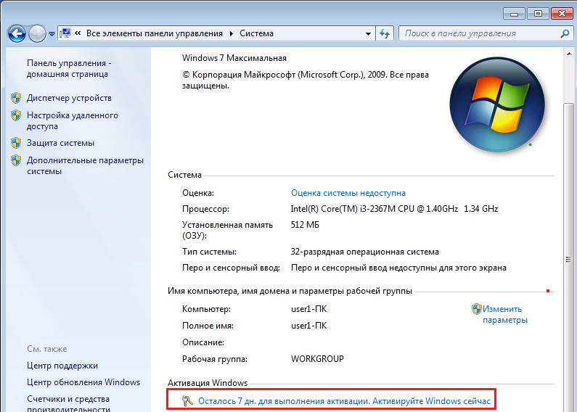

Рисунок А.1

* выбрать «Активируйте Windows сейчас» в открывшемся окне во вкладке «Активация Windows». Откроется окно, примерный вид которого показан на рисунке А.2;

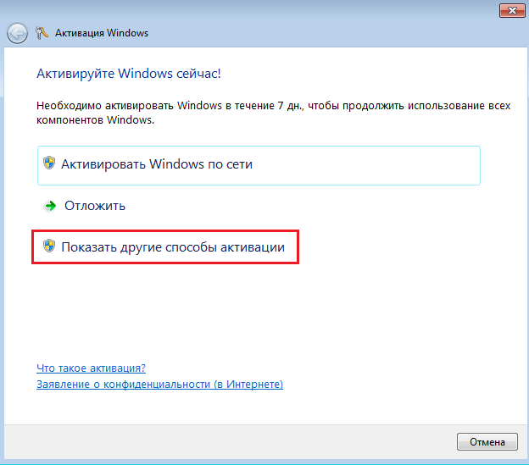

Рисунок А.2

* нажать «Показать другие способы активации»;
* ввести ключ продукта Windows 7 и нажать кнопку «Далее**»**. Откроется окно, примерный вид которого показан на рисунке А.3;

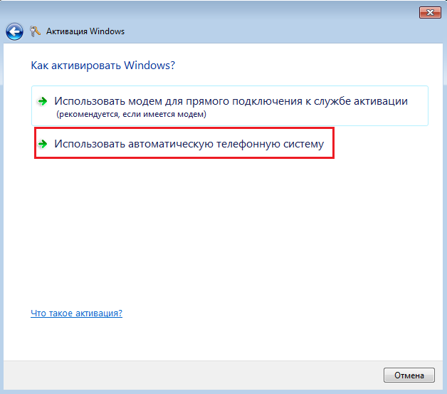

Рисунок А.3

* выбрать параметр «Использовать автоматическую телефонную систему»;
* выбрать расположение в раскрывающемся списке и нажать кнопку «Далее»;
* набрать на телефоне один из доступных телефонных номеров, указанных в списке. Следовать инструкциям автоматической телефонной системы по процессу активации.

1. Для активации программного пакета Microsoft Office 2016:

* после загрузки ОС Microsoft Windows 7 запустить программный пакет Microsoft Office 2016 («Пуск» \ «Все программы» \ «Microsoft Office»).

Появится предложение об активации программного пакета Microsoft Office 2016 в окне «Мастер активации Microsoft Office», примерный вид которого показан на рисунке А.4;

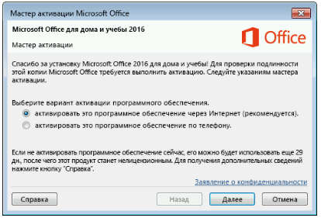

Рисунок А.4

* выбрать пункт «Активировать это программное обеспечение по телефону», нажать кнопку «Далее»;
* следовать указаниям автоматической телефонной системы по процессу активации.

1. (обязательное)  
   Технологические карты

Б.1 В приложении приведены технологические карты с перечнем действий, необходимых для проведения технического обслуживания составных частей изделия.

Технологическая карта № 1

Внешний осмотр составных частей изделия на предмет отсутствия повреждений, коррозии и наличия на составных частях изделия маркировки и пломб и удаление пыли с их поверхности.

|  |  |
| --- | --- |
| Средства измерения: | нет. |
| Инструмент: | кисть (для очистки от пыли). |
| Расходные материалы: | ткань хлопчатобумажная бельевая отбеленная. |
| Трудозатраты: | 20 мин. |
| 1. Провести внешний осмотр составных частей изделия. Проверить:  * надёжность крепления составных частей изделия; * состояние внешних поверхностей корпусов и лицевых панелей; * наличие и целостность маркировки на корпусах; * наличие и целостность печатей (пломб) на корпусах; * надёжность подключения кабелей к разъёмам; * работоспособность светодиодных индикаторов. | |
| 1. Удалить пыль с наружных поверхностей корпусов составных частей изделия при помощи ткани и кисти. | |
|  | |

Технологическая карта № 2

Визуальный внешний осмотр состояния кабелей электропитания, соединительных кабелей, разъёмов на предмет отсутствия повреждений и надёжности присоединения кабелей к составным частям изделия.

|  |  |
| --- | --- |
| Средства измерения: | нет. |
| Инструмент: | нет. |
| Расходные материалы: | ткань хлопчатобумажная бельевая отбеленная, спирт ректификованный 0,01 л. |
| Трудозатраты: | 20 мин. |
| 1. Отключить ПЭВМ в следующем порядке:  * отключить электропитание составных частей изделия; * отключить ИБП от розетки сети электропитания; * отключить кабели электропитания монитора и системного блока от ИБП; * отсоединить кабель с разъёмом DVI-D из состава монитора от монитора и от системного блока; * отсоединить кабели клавиатуры и манипулятора «мышь» от системного блока. | |
| 1. Очистить поверхности кабелей от пыли и грязи с помощью ткани, смоченной спиртом ректификованным, проверить отсутствие механических повреждений разъёмов, наличие и крепление маркировки на кабелях. Проверить заделку кабелей и надёжность крепления соединителей. | |
| 1. Поочерёдно подсоединить кабели клавиатуры и манипулятора «мышь» к системному блоку, кабель с разъёмом DVI-D из состава монитора к монитору и к системному блоку, кабель электропитания монитора и системного блока к ИБП. Кабель электропитания ИБП подключить к розетке сети электропитания. 2. Включить составные части изделия в указанной последовательности: ИБП, монитор, системный блок. | |
| Примечание – При необходимости устранить выявленные недостатки. | |
|  | |

Технологическая карта № 3

Чистка экрана монитора, клавиатуры и манипулятора «мышь».

|  |  |
| --- | --- |
| Средства измерения: | нет. |
| Инструмент: | нет. |
| Расходные материалы: | влажные салфетки для ухода за LCD/TFT экранами, влажные салфетки для пластиковых поверхностей. |
| Трудозатраты: | 20 мин. |
| 1. Отключить электропитание системного блока и монитора. | |
| 1. Протереть экран монитор влажными салфетками для ухода за LCD/TFT экранами, корпус монитора влажными салфетками для пластиковых поверхностей. 2. Протереть клавиатуру влажными салфетками для пластиковых поверхностей. 3. Протереть манипулятор «мышь» влажными салфетками для пластиковых поверхностей. | |
| 1. Включить электропитание монитора и системного блока. | |
| Примечания   1. При необходимости устранить выявленные недостатки. 2. Не допускается использовать для протирки жесткие металлизированные ткани и химически активные вещества. Необходимо предотвратить попадание моющего средства внутрь монитора и клавиатуры, так как это может вывести их из строя. | |
|  | |

Технологическая карта № 4

Проверка качества заземления изделия.

|  |  |
| --- | --- |
| Средства измерения: | нет. |
| Инструмент: | нет. |
| Расходные материалы: | нет. |
| Трудозатраты: | 40 мин. |
| Проверить надёжность соединения заземляющих контактов электрической розетки, от которой получает электропитание ИБП, с защитным заземлением (проверку должен проводить специально обученный персонал эксплуатирующей организации, имеющий соответствующий допуск и необходимое оборудование и приспособления). | |
| Примечание – При необходимости устранить выявленные недостатки. | |

Технологическая карта № 5

Проверка работоспособности аппаратных средств, входящих в состав изделия.

|  |  |
| --- | --- |
| Средства измерения: | нет. |
| Инструмент: | нет. |
| Расходные материалы: | нет. |
| Трудозатраты: | 15 мин. |
| 1. Для проверки работоспособности изделия провести запуск ОС. При нормальном запуске ОС должны отсутствовать сообщения о сбоях и ошибках, и на экране монитора должно отобразиться приглашение ОС к работе. 2. Проверку работоспособности составных частей изделия проводить проверкой состояния их индикаторов. Свечение индикаторов означает, что составные части изделия находятся в рабочем состоянии. | |
|  | |

Технологическая карта № 6

Контроль технических характеристик составных частей.

|  |  |
| --- | --- |
| Средства измерения: | нет. |
| Инструмент: | нет. |
| Расходные материалы: | нет. |
| Трудозатраты: | 1 ч. |
| 1. Проверить соответствие комплектности изделия комплектности, указанной в разделе 3 «Комплектность» документа ВБМА.000000.000ПС «. Паспорт».   Сопоставить заводские номера составных частей изделия заводским номерам, указанным в разделе 3 документа ВБМА.000000.000ПС «. Паспорт». | |
| 1. Контроль технических характеристик составных частей, входящих в изделие, проводит представитель предприятия-изготовителя при помощи средства проверки памяти Windows, а также тестов, входящих в тестовые программы для проверки жёстких дисков и оперативной памяти «MHDD», «Victoria» в последовательности, указанной в перечислениях и . | |
| 1. Проверку оперативной памяти проводить под учётной записью пользователя с правами администратора. 2. Провести проверку в следующей последовательности:  * закрыть все работающие приложения; * выбрать пункт меню «Пуск» \ «Все программы» \ «Стандартные» \ «Служебные»\ «Панель управления» \ «Администрирование» \ «Средство проверки памяти Windows». Отобразится окно, внешний вид которого показан на рисунке Б.1; * выбрать пункт «Выполнить перезагрузку и проверку (рекомендуется)». Системный блок перезагрузится. После окончания перезагрузки отобразится окно «Средство диагностики памяти Windows», внешний вид которого показан на рисунке Б.2; * дождаться завершения проверки;     Рисунок Б.1    Рисунок Б.2   * убедиться, что при проведении тестирования памяти не обнаружено ошибок, для чего выбрать пункт меню «Пуск» \ «Все программы» \ «Стандартные» \ «Служебные»\ «Панель управления» \ «Администрирование» \ «Просмотр событий» \ «Журналы Windows» \ «Система».   Сообщение об отсутствии обнаруженных ошибок при выборе «MemoryDiagnostics-Results» в графе «Источник» подтверждает, что проверка оперативной памяти выполнена успешно.  Внешний вид окна «Просмотр событий» показан на рисунке Б.3.  5-ram-test.jpg  Рисунок Б.3 | |
| Выполнить проверку поочерёдно накопителя SSD и НЖМД из состава системного блока, для чего:   * вставить контрольный технологический диск с тестовыми программами в устройство для чтения/записи компакт-дисков, DVD; * запустить тестовую программу для проверки жесткого диска «MHDD» или «Victoria». Дождаться окончания проверки тестовой программой; * извлечь контрольный технологический диск с тестовыми программами из устройства для чтения/записи компакт-дисков, DVD.   Проверку накопителя SSD и НЖМД считают выполненной успешно, если накопитель SSD и НЖМД проверены тестовой программой и отсутствуют сообщения о поврежденных секторах. | |
| Проверку ПАК проводить по документу RU.00000000.000000.001 01 1 «Программно-аппаратный комплекс. Версия 3.0. Руководство администратора». | |
| 1. По окончании тестирования:  * внести запись в раздел 12 «Работы при эксплуатации» документа ВБМА.000000.000ПС «. Паспорт» проверенного изделия. Результат тестирования обозначать как «Норма» или «Ненорма». Результатом «Норма» для проверяемых устройств считать отсутствие ошибок при проверке оперативной памяти, при проверке накопителя отсутствие сообщения о поврежденных секторах. В случае результата «Ненорма» в графе «Примечание» указать меры, принятые для устранения неисправности; * выключить системный блок; * включить системный блок; * убедиться, что после выполнения системным BIOS подготовки к загрузке ОС на мониторе появится требование предъявить АНП. | |
| 1. В процессе тестирования контролировать бесперебойную работу ИБП. Если индикатор питания ИБП мигает зелёным светом и звучит постоянный тональный сигнал, то у аккумуляторной батареи закончился срок эксплуатации и требуется заменить ИБП. Тестирование в этом случае следует немедленно прекратить. | |

Технологическая карта № 7

Определение соответствия изделия требованиям назначения (выполнение основных функций изделия).

|  |  |
| --- | --- |
| Средства измерения: | нет. |
| Инструмент: | нет. |
| Расходные материалы: | нет. |
| Трудозатраты: | 1. ч. |
| Выполнение изделием требований назначения проверяется выполнением контрольных примеров в ПК ОПУД, входящего в состав изделия.  Контрольные примеры указаны в разделе 5 «Контроль программы» документа ВБМА.00000-01 01 01 «Программный комплекс обеспечения пунктов удаленного доступа. Описание применения».  Если все контрольные примеры выполнены успешно, считают, что изделие соответствует требованиям назначения. | |

# Перечень принятых сокращений

|  |  |  |
| --- | --- | --- |
| АбОН | ‑ | авиационная база обеспечения реализации Договора по открытому |
|  |  | небу |
| АНП | ‑ | аутентифицирующий носитель пользователя |
| ВП МО РФ | ‑ | военное представительство Министерства обороны Российской |
|  |  | Федерации |
| ЗИП | ‑ | запасные части, инструменты и принадлежности |
| ЗИП-О | ‑ | одиночный комплект ЗИП |
| ИБП | ‑ | источник бесперебойного питания |
| КСА ИАД НЦУЯО | ‑ | комплекс средств автоматизации информационно-аналитической |
|  |  | деятельности НЦУЯО |
| ЛВС | ‑ | локальная вычислительная сеть |
| МФУ | ‑ | многофункциональное устройство |
| НЖМД | ‑ | накопитель на жестких магнитных дисках |
| НЗ | ‑ | носитель записи |
| НЦУЯО | ‑ | национальный Центр по уменьшению ядерной опасности |
| ОС | ‑ | операционная система |
| ОТК | ‑ | отдел технического контроля |
| ПАК | ‑ | программно-аппаратный комплекс |
| ПК ОПУД | ‑ | программный комплекс обеспечения пунктов удаленного доступа |
| ПО | ‑ | программное обеспечение |
| ПЭВМ | ‑ | персональная электронно-вычислительная машина |
| РЭ | ‑ | руководство по эксплуатации |
| СЗИ | ‑ | средство защиты информации |
| ТК | ‑ | технологическая карта |
| ЭД | ‑ | эксплуатационная документация |
|  |  |  |

|  |  |  |  |  |  |  |  |  |  |
| --- | --- | --- | --- | --- | --- | --- | --- | --- | --- |
| Лист регистрации изменений | | | | | | | | | |
| Изм. | Номера листов (страниц) | | | | Всего листов (страниц) в доку-менте | Номер документа | Входящий номер сопро-водительного документа и дата | Подпись (фамилия) | Дата |
| изме-нён-ных | заме-нённых | новых | анну-лиро-ванных |
|  |  |  |  |  |  |  |  |  |  |
|  |  |  |  |  |  |  |  |  |  |